Recommandation UIT-R RS.1861-1
(12/2021)
Caractéristiques techniques et opérationnelles types des systèmes du service d'exploration de la Terre par satellite (passive) utilisant des attributions entre 1,4 et 275 GHz

Série RS
Systèmes de télédétection

Avant-propos
Le rôle du Secteur des radiocommunications est d'assurer l'utilisation rationnelle, équitable, efficace et économique du spectre radioélectrique par tous les services de radiocommunication, y compris les services par satellite, et de procéder à des études pour toutes les gammes de fréquences, à partir desquelles les Recommandations seront élaborées et adoptées.
Les fonctions réglementaires et politiques du Secteur des radiocommunications sont remplies par les Conférences mondiales et régionales des radiocommunications et par les Assemblées des radiocommunications assistées par les Commissions d'études.

Politique en matière de droits de propriété intellectuelle (IPR)
La politique de l'UIT-R en matière de droits de propriété intellectuelle est décrite dans la «Politique commune de l'UIT-T, l'UIT-R, l'ISO et la CEI en matière de brevets», dont il est question dans la Résolution UIT-R 1. Les formulaires que les titulaires de brevets doivent utiliser pour soumettre les déclarations de brevet et d'octroi de licence sont accessibles à l'adresse http://www.itu.int/ITU-R/go/patents/fr, où l'on trouvera également les Lignes directrices pour la mise en œuvre de la politique commune en matière de brevets de l'UIT-T, l'UIT-R, l'ISO et la CEI et la base de données en matière de brevets de l'UIT-R.

Séries des Recommandations UIT-R
(Également disponible en ligne: http://www.itu.int/publ/R-REC/fr)
Séries | Titre
BO | Diffusion par satellite
BR | Enregistrement pour la production, l'archivage et la diffusion; films pour la télévision
BS | Service de radiodiffusion sonore
BT | Service de radiodiffusion télévisuelle
F | Service fixe
M | Services mobile, de radiorepérage et d'amateur y compris les services par satellite associés
P | Propagation des ondes radioélectriques
RA | Radio astronomie
RS | Systèmes de télédétection
S | Service fixe par satellite
SA | Applications spatiales et météorologie
SF | Partage des fréquences et coordination entre les systèmes du service fixe par satellite et du service fixe
SM | Gestion du spectre
SNG | Reportage d'actualités par satellite
TF | Émissions de fréquences étalon et de signaux horaires
V | Vocabulaire et sujets associés

Note: cette Recommandation UIT-R a été approuvée en anglais aux termes de la procédure détaillée dans la Résolution UIT-R 1.
Publication électronique
Genève, 2022
© UIT 2022
Tous droits réservés. Aucune partie de cette publication ne peut être reproduite, par quelque procédé que ce soit, sans l'accord écrit préalable de l'UIT.

RECOMMANDATION UIT-R RS.1861-1
Caractéristiques techniques et opérationnelles types des systèmes du service d'exploration de la Terre par satellite (passive) utilisant des
attributions entre 1,4 et 275 GHz
(Question UIT-R 243/7)
(2010-2021)
Domaine de compétence
La présente Recommandation définit les caractéristiques techniques et opérationnelles types des systèmes d'exploration de la Terre par satellite (passive) utilisant des attributions entre 1,4 et 275 GHz et destinées à être utilisées dans les études de partage.
Mots clés
Service d'exploration de la Terre par satellite, SETS (passive), télédétection, radiomètre à balayage conique, transversal à la trajectoire/au nadir, en peigne (push-broom), au limbe, de trame
Abréviations/Glossaire
AFOV champ de visibilité angulaire (angular field of view)
IFOV champ de visibilité instantané (instantaneous field of view)
non OSG orbites de satellites non géostationnaires
PNT prévision numérique du temps
SETS service d'exploration de la Terre par satellite
Recommandations et rapports
Recommandation UIT-R RS.515 – Bandes de fréquences et largeurs de bande utilisées pour la télédétection passive par satellite
Recommandation UIT-R RS.1813 – Diagramme d'antenne de référence pour les détecteurs passifs fonctionnant dans le service d'exploration de la Terre par satellite (passive) à utiliser dans les analyses de compatibilité, pour les fréquences comprises entre 1,4 et 100 GHz
Recommandation UIT-R RS.2017 – Critères de qualité de fonctionnement et de brouillage pour la télédétection passive par satellite
L'Assemblée des radiocommunications de l'UIT,
considérant
a) que lors de ses observations, le service d'exploration de la Terre par satellite (passive) (SETS) est susceptible de recevoir des émissions provenant de services actifs;
b) que le SETS (passive) dispose d'attributions à titre exclusif dans lesquelles toutes les émissions sont interdites aux termes du N° 5.340 du RR;
c) que le SETS (passive) dispose d'attributions à titre coprimaire avec des services actifs dans certaines bandes;
d) que des études concernant la protection des systèmes du SETS (passive) sont en cours au sein de l'UIT-R;
e) qu'afin de réaliser des études de compatibilité et de partage avec les systèmes du SETS (passive), il faut connaître les caractéristiques techniques et opérationnelles de ces systèmes,
recommande
de tenir compte des caractéristiques techniques et opérationnelles spécifiées dans l'Annexe 1 de la présente Recommandation dans les études prenant en considération les systèmes du SETS (passive) utilisant des attributions entre 1,4 et 275 GHz.

Annexe 1
Caractéristiques techniques et opérationnelles types
des systèmes du service d'exploration de la Terre par satellite (passive)
utilisant des attributions entre 1,4 et 275 GHz
TABLE DES MATIÈRES
Page
Politique en matière de droits de propriété intellectuelle (IPR) ii
Annexe 1 – Caractéristiques techniques et opérationnelles types des systèmes du service d'exploration de la Terre par satellite (passive) utilisant des attributions entre 1,4 et 275 GHz 2
1 Introduction 4
2 Missions actuelles et déploiements prévus 4
3 Orbites types 4
4 Types de mesure 5
4.1 Télédétection radiométrique à pointage fixe et à fréquences multiples 5
4.2 Radiomètres à balayage conique 6
4.3 Radiomètre à balayage transversal à la trajectoire/au nadir 7
4.4 Radiomètres en peigne («push-broom») 8
4.5 Radiomètres à balayage au limbe 9
4.6 Radiomètres interférométriques 9
4.7 Radiomètres à balayage de trame 9
4.8 Radiomètres à balayage combiné à bande large et petits cercles 10
5 Définition des paramètres 11
6 Paramètres types d'un système 14
6.1 Paramètres types des capteurs passifs fonctionnant dans la bande de fréquences 1 400-1 427 MHz 15
6.2 Paramètres types des capteurs passifs fonctionnant dans la bande de fréquences 6 425-7 250 GHz 18
6.3 Paramètres types des capteurs passifs fonctionnant dans la bande de fréquences 10,6-10,7 GHz 20
6.4 Paramètres types des capteurs passifs fonctionnant dans la bande de fréquences 18,6-18,8 GHz 23
6.5 Paramètres types des capteurs passifs fonctionnant dans la bande de fréquences 21,2-21,4 GHz 27
6.6 Paramètres types des capteurs passifs fonctionnant dans la bande de fréquences 22,21-22,5 GHz 28
6.7 Paramètres types des capteurs passifs fonctionnant dans la bande de fréquences 23,6-24 GHz 29
6.8 Paramètres types des capteurs passifs fonctionnant dans la bande de fréquences 31,3-31,8 GHz 36
6.9 Paramètres types des capteurs passifs fonctionnant dans la bande de fréquences 36-37 GHz 39
6.10 Paramètres types des capteurs passifs fonctionnant dans la bande de fréquences 50,2-50,4 GHz 44
6.11 Paramètres types des capteurs passifs fonctionnant dans la bande de fréquences 52,6-54,25 GHz 47
6.12 Paramètres types des capteurs passifs fonctionnant dans la bande de fréquences 54,25-59,3 GHz 52
6.13 Paramètres types des capteurs passifs fonctionnant dans la bande de fréquences 86-92 GHz 57
6.14 Paramètres types des capteurs passifs fonctionnant dans la bande de fréquences 114,25-122,25 GHz 63
6.15 Paramètres types des capteurs passifs fonctionnant dans la bande de fréquences 148,5-151,5 GHz 68
6.16 Paramètres types des capteurs passifs fonctionnant dans la bande de fréquences 155,5-158,5 GHz 69
6.17 Paramètres types des capteurs passifs fonctionnant dans la bande de fréquences 164-167 GHz 71
6.18 Paramètres types des capteurs passifs fonctionnant dans la bande de fréquences 174,8-191,8 GHz 75
6.19 Paramètres types des capteurs passifs fonctionnant dans la bande de fréquences 200-209 GHz 83
6.20 Paramètres types des capteurs passifs fonctionnant dans la bande de fréquences 226-252 GHz 85

1 Introduction
Les capteurs passifs sont utilisés pour la télédétection portant sur la Terre et son atmosphère par des satellites d'exploration de la Terre et des satellites météorologiques dans certaines bandes de fréquences attribuées au service d'exploration de la Terre par satellite (SETS) (passive). Les données issues de ces capteurs sont largement utilisées en météorologie, en climatologie et dans d'autres disciplines à des fins opérationnelles et scientifiques. Toutefois, ces capteurs sont sensibles aux émissions dans la bande qui leur a été attribuée. Par conséquent, toute émission radiofréquence au-dessus d'un certain niveau peut brouiller les capteurs passifs utilisant ces bandes. De plus, il convient de noter que les capteurs passifs peuvent ne pas être capables de différencier le signal utile du signal brouilleur et que les brouillages peuvent ne pas être identifiables dans les données issues de ces capteurs passifs.

2 Missions actuelles et déploiements prévus
Plusieurs administrations et au moins deux organisations internationales reconnues exploitaient plus de 30 satellites du SETS (passive) à la fin de 2021. Deux ou trois satellites supplémentaires devraient être déployés chaque année pour autant qu'on puisse le prévoir. Chaque satellite transporte en général une à trois charges utiles de télédétection passive fonctionnant en dessous de 275 GHz (certains systèmes disposent également de canaux supérieurs à 275 GHz, non traités spécifiquement dans la présente Recommandation). Chaque charge utile peut effectuer des mesures simultanément dans trois à des dizaines de canaux de fréquences, ainsi que sur deux polarisations ou plus dans un seul canal. En outre, les capteurs hyperfréquences passifs hyperspectraux peuvent effectuer des mesures simultanément dans des centaines de canaux de fréquences.
NOTE – Au cours de la première révision de la présente Recommandation, un certain nombre de capteurs décrits dans la Recommandation UIT-R RS.1861-0 ont été supprimés. Pour éviter toute confusion à l'avenir, la désignation de ces capteurs (par exemple, le capteur A3) n'a pas été réutilisée. Par conséquent, dans certaines sections, la liste des capteurs ne suit pas un ordre numérique strict.

3 Orbites types
La plupart des systèmes SETS (passive) fonctionnent sur des orbites de satellites non géostationnaires (non OSG). Les orbites sont en général circulaires à une altitude comprise entre 350 et 1 400 km. De nombreux systèmes du SETS (passive) fonctionnent sur une orbite héliosynchrone. Une zone de la surface de la Terre peut être observée par un satellite non OSG quotidiennement, mais sous des angles de visée différents les jours suivants. Des observations avec des angles de vue identiques peuvent se produire, mais elles sont séparées par des cycles de répétition orbitale généralement supérieurs à deux semaines.
Dans certaines circonstances, plusieurs satellites fonctionnent en formation. Le vol en formation de satellites du SETS permet d'effectuer des mesures sur une partie de l'atmosphère ou de la surface de la Terre avec plusieurs instruments et plusieurs orientations. Les mesures faites par plusieurs engins spatiaux seront séparées par un intervalle de temps plus court que la constante de temps du phénomène mesuré. Cet intervalle est essentiellement compris entre 5 et 15 min, mais peut aussi être très inférieur (15 s).
Les systèmes multiples non OSG sont scindés en deux formations. Dans une formation, deux satellites ou plus se suivent et effectuent des mesures sur la même partie de l'atmosphère ou de la surface de la Terre comme le montrent les satellites A et B à la Fig. 1. Dans l'autre formation, un capteur passif pointant sur le nadir effectue des mesures tandis qu'un autre engin spatial effectue une mesure quasi simultanée sur le limbe terrestre comme le montrent les satellites A et C de la Fig. 1.
Certains des systèmes du SETS (passive) fonctionnent sur une orbite de satellite géostationnaire (OSG).

4 Types de mesure
Tous les systèmes du SETS (passive) utilisent une forme de radiométrie. La radiométrie mesure la quantité d'énergie rayonnée par un corps compte tenu de sa température. La quantité d'énergie rayonnée par un corps noir parfait varie avec la fréquence et est donnée par l'équation de Planck. Toutefois, aucune substance n'est réellement un radiateur de type corps noir parfait et émet différents niveaux d'émission à différentes fréquences qui transmettent des informations concernant les substances observées. Les fréquences présentant un intérêt particulier pour les applications SETS (passive) sont spécifiées dans la Recommandation UIT-R RS.515.
Dans le champ de visibilité d'un capteur passif, il peut y avoir plusieurs substances rayonnantes dans l'atmosphère, la vapeur d'eau, les particules de glace en suspension, l'eau liquide des nuages, etc., qui rayonnent dans la largeur de bande du capteur. Les mesures non effectuées dans le limbe terrestre recevront aussi des rayonnements en arrière-plan provenant de l'eau, du sol, de la glace de surface et de certaines combinaisons de ces trois éléments.
Un seul capteur passif ne peut à lui seul identifier la quantité d'énergie rayonnée par chaque substance dans son champ de visibilité. C'est pourquoi les informations les plus utiles sont obtenues à partir des mesures de plusieurs capteurs fonctionnant sur plusieurs fréquences. En effectuant des mesures radiométriques sur plusieurs fréquences, on peut déduire le type de chaque émetteur naturel (vapeur d'eau, glace en suspension, O₃, etc. par exemple) et leur concentration. Tout brouillage reçu par l'un des capteurs peut fausser le résultat de comparaison des mesures effectuées par les autres capteurs.
FIGURE 1
Orientation du vol en formation
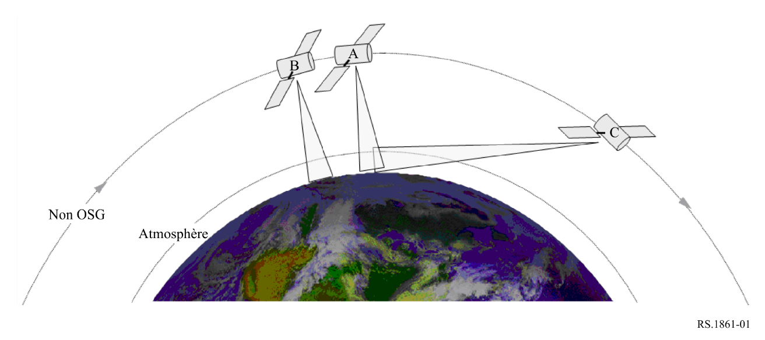

4.1 Télédétection radiométrique à pointage fixe et à fréquences multiples
La détection en même temps sur plusieurs fréquences et polarisations permet d'identifier la présence de plusieurs émetteurs naturels dans le champ de visibilité du capteur et de créer des profils de leurs concentrations. Les capteurs profileurs (également connus sous le nom de capteur sondeur) peuvent être pointés sur le nadir ou sur le limbe terrestre. Parmi les applications des capteurs profileurs, il y a l'établissement de profils chimiques de l'atmosphère à savoir H₂O, O₃, ClO, BrO, HCl, OH, HO₂, HNO₃, HCN, et N₂O via des mesures à travers le limbe.
Les radiomètres à pointage fixe sont également utilisés pour déterminer le retard sur le trajet des signaux radar dû à la vapeur d'eau atmosphérique. Ces informations sont utilisées pour améliorer la résolution de mesure des altimètres.
Les radiomètres conçus pour l'observation de la Terre entière effectuent des sondages hémisphériques micro-ondes en vue de l'établissement de profils de température et d'humidité ainsi que de la cartographie pluvieuse.

4.2 Radiomètres à balayage conique
Un grand nombre de capteurs micro-ondes passifs conçus pour l'imagerie des caractéristiques de la surface de la Terre utilisent une configuration de balayage conique. Les balayages sont généralement effectués en faisant tourner l'antenne selon un angle décalé par rapport à la direction du nadir, ce qui permet de maintenir un angle d'incidence au sol constant sur toute la ligne de balayage. Cette caractéristique permet l'interprétation uniforme des mesures de surface puisque la taille des empreintes reste constante, et aussi parce que les caractéristiques de polarisation du signal varient selon l'angle qui, dans ce cas, est maintenu constant. Les radiomètres à balayage conique sont utilisés pour surveiller divers processus hydriques, notamment les précipitations, la vapeur d'eau océanique, l'eau des nuages, la vitesse du vent à proximité de la surface, la température de la surface de la mer, l'humidité du sol, la couverture neigeuse et les paramètres de la glace en mer. Ils peuvent également être utilisés pour fournir des informations sur la teneur intégrée en précipitations en colonne, sa distribution géographique et son intensité. Les antennes à balayage conique recueillent des informations sur de larges zones, comme le montre la Fig. 2.
FIGURE 2
Géométrie des radiomètres à micro-ondes passifs à balayage conique
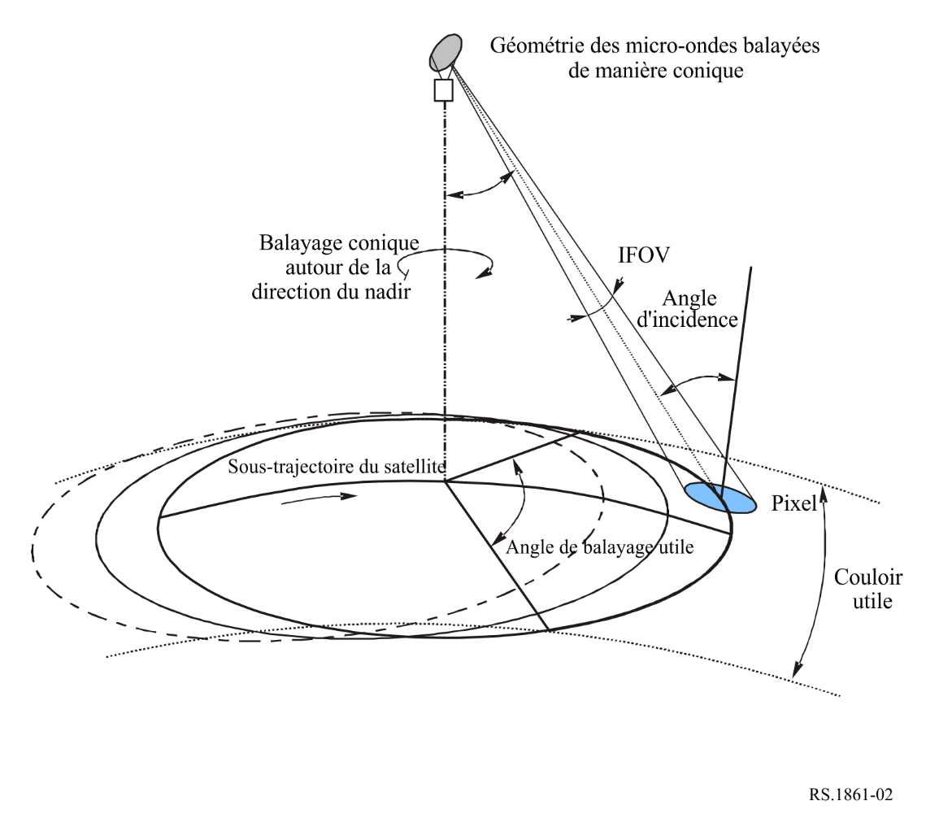

4.3 Radiomètre à balayage transversal à la trajectoire/au nadir
Le balayage transversal à la trajectoire/au nadir est généralement effectué sur la surface de la Terre, perpendiculairement à la trajectoire orbitale, comme le montre la Fig. 3. Le balayage transversal à la trajectoire/au nadir est effectué en faisant physiquement tourner un réflecteur de 360° dans la direction du nadir. Quand le réflecteur n'est pas orienté vers la surface de la Terre, les canaux du capteur sont encore utilisés, car les étalonnages sont effectués en mesurant le bruit de fond cosmique (c'est-à-dire le ciel froid) en plus d'une source «chaude» connue située sur l'engin spatial, comme le montre la Fig. 4.
Les mesures radiométriques de balayage sont effectuées sur de vastes zones afin d'établir des cartes virtuelles des paramètres mesurés. Les données produites déterminent la variabilité spatiale horizontale des paramètres et ne correspondent donc pas à la mesure des paramètres en des points spécifiques. À mesure que le capteur effectue un balayage en s'éloignant du nadir, l'angle d'incidence augmente et donc la taille de l'empreinte augmente et elle devient plus elliptique. Les mesures de balayage sont également effectuées sur plusieurs fréquences et plusieurs polarisations.
Les applications types des radiomètres à balayage transversal à la trajectoire/au nadir concernent entre autres, la mesure des profils de température dans la haute atmosphère (en particulier dans la stratosphère) et l'observation de la température troposphérique grâce à leur capacité de filtrage des nuages. Ces radiomètres sont aussi utilisés pour des observations journalières mondiales des profils de température et d'humidité avec une résolution temporelle élevée en température, et aussi pour mesurer la teneur en eau liquide des nuages et donner des estimations qualitatives des taux de précipitation.
FIGURE 3
Séquence type de balayage de la Terre transversal à la trajectoire
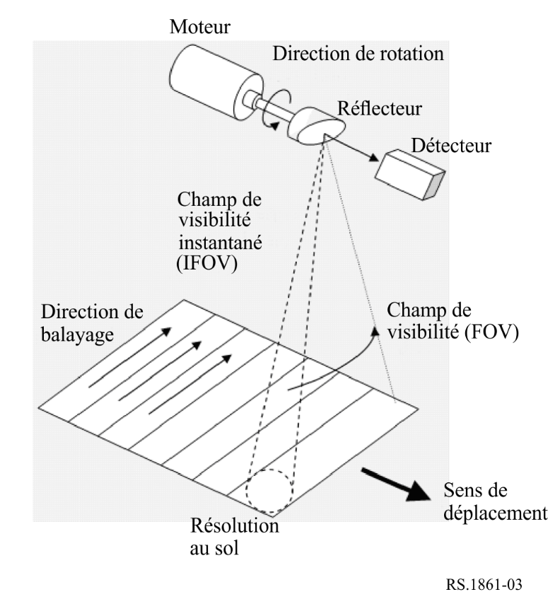
FIGURE 4
Séquence de balayage type du capteur sur 360°
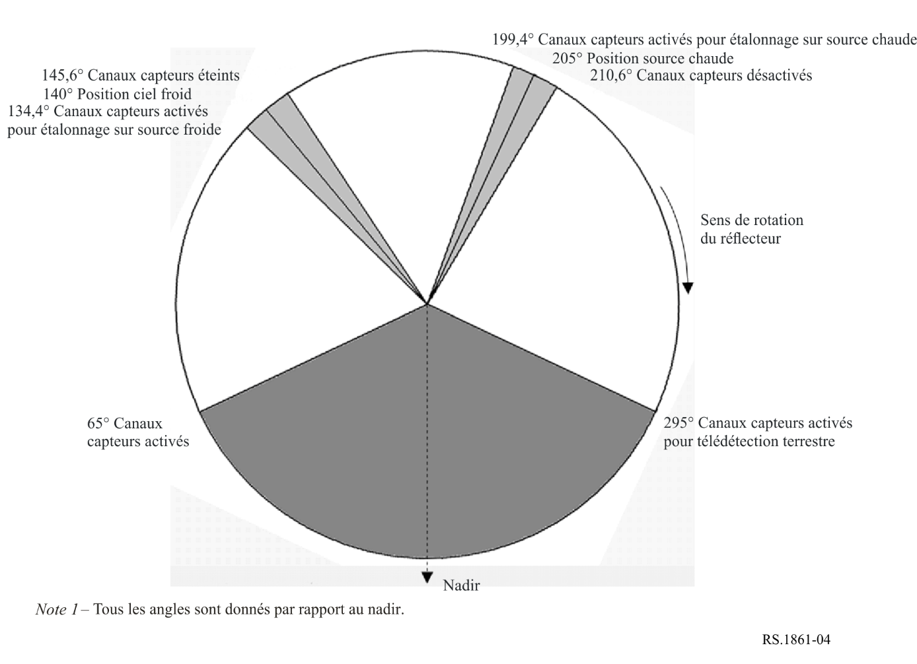

4.4 Radiomètres en peigne («push-broom»)
Un capteur en peigne (le long de la trajectoire) se compose d'une barre de capteurs en ligne disposés perpendiculairement à la direction de vol de l'engin spatial comme l'illustre la Fig. 5. Différentes zones de la surface de la Terre sont détectées pendant le déplacement de l'engin spatial. Le capteur en peigne est un instrument purement statique sans élément mobile. La principale caractéristique souhaitable de ce type de capteur est que toutes les données sont captées simultanément sur une ligne de balayage et non pas séquentiellement comme les capteurs à balayage mécanique, ce qui permet à ce type de capteur d'améliorer fortement la résolution radiométrique. Les capteurs en peigne peuvent être utilisés pour une variété d'applications y compris les mesures de profil de température de l'atmosphère, de l'humidité du sol et de la salinité des océans.
FIGURE 5
Configuration type de radiomètre en peigne
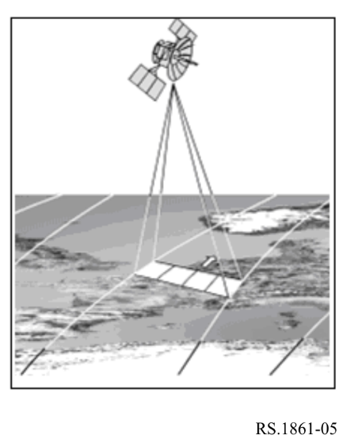

4.5 Radiomètres à balayage au limbe
Certains radiomètres de sondage du limbe effectuent également un balayage en élévation du limbe de la Terre afin de couvrir toute la gamme verticale et d'améliorer la résolution verticale.

4.6 Radiomètres interférométriques
Contrairement aux radiomètres à ouverture réelle, les radiomètres interférométriques utilisent la technologie de synthèse d'ouverture pour réaliser des mesures de température de brillance de l'objectif. Les radiomètres interférométriques configurent généralement de petits éléments d'antenne distribués pour constituer un réseau aminci afin de réduire la complexité de la structure de l'antenne et ensuite de déployer un réseau d'antennes de plus grande taille pour améliorer la résolution spatiale. Comme la distribution de fréquence spatiale de la température de brillance est obtenue par corrélation croisée des mesures de deux éléments d'antenne différents, et que l'image de température de brillance peut être reconstruite à partir de sa distribution de fréquence spatiale par transformation de Fourier, il n'est généralement pas nécessaire d'effectuer un balayage mécanique pour les radiomètres interférométriques. Mais certains systèmes interférométriques déplacent ou font tourner leurs éléments d'antenne pour réduire encore le nombre d'éléments.

4.7 Radiomètres à balayage de trame
L'un des capteurs OSG équipé d'une antenne à ouverture réelle utilisera le mode de balayage de trame pour réaliser des observations de l'ensemble du disque terrestre ou d'une région quadrillée désignée. En mode balayage de trame, le faisceau balaie horizontalement de gauche à droite à un rythme régulier, puis s'éteint et revient rapidement vers la gauche, où il se rallume et balaie la ligne suivante, comme le montre la Fig. 6. Pendant ce temps, la position verticale augmente également de façon constante (vers le bas). Les radiomètres à balayage de trame OSG peuvent fournir des profils de température et d'humidité, la quantité de glace de nuage/d'eau liquide en colonne et le profil brut, le taux de précipitation (particulièrement en cas de cyclone ou de convection) avec une très haute résolution temporelle. Les radiomètres à balayage de trame ne sont actuellement identifiés que dans les fréquences de 114,25 GHz et plus.
FIGURE 6
Schéma type de balayage de trame
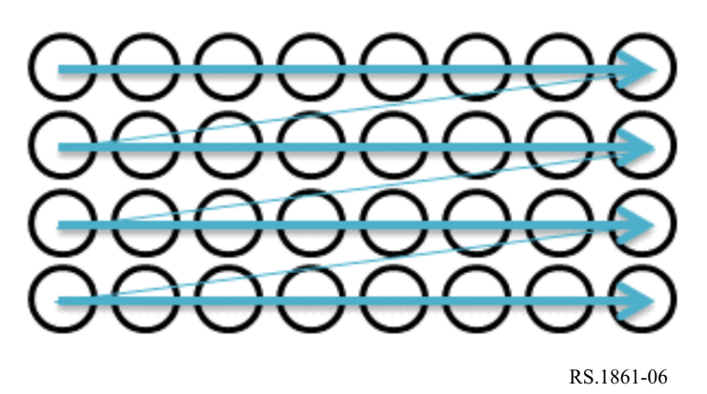

4.8 Radiomètres à balayage combiné à bande large et petits cercles
Les radiomètres OSG se concentrent également sur l'observation de phénomènes météorologiques évoluant rapidement. Ils doivent utiliser une ouverture réelle pour garantir la précision de l'étalonnage et la réalité de l'observation des cibles dynamiques. Le radiomètre à balayage combiné à bande large et petits cercles, tel qu'illustré aux Fig. 7(a) et (b), peut réaliser un étalonnage toutes les secondes et effectuer un balayage sur une plate-forme satellite stable en OSG. Ce mode de balayage combine le balayage général (bande large) du satellite et le balayage local détaillé (petit cercle) du capteur.
Comme le montre la Fig. 7, avec le mouvement du satellite, les grands capteurs du satellite se déplacent alternativement d'ouest en est et d'est en ouest, et font un pas dans la direction du sud. De cette façon, il forme le balayage général en bandes bidimensionnelles. En parallèle, comme le montrent les petits cercles noirs sur la Fig. 7, le petit miroir de balayage rotatif à l'intérieur de l'antenne effectue un balayage rapide en cercle, dans lequel une plage d'angle totale de 110° et les 250° restants sont utilisés pour l'observation et l'étalonnage, et forme le balayage local en détail. Par conséquent, le nouveau système de balayage à faisceau avec un mouvement tridimensionnel et une couverture bidimensionnelle peut résoudre le problème du couple de perturbation important du mouvement de l'antenne, et également répondre aux exigences de couverture de la région et de résolution temporelle. Une étape du balayage général et un cercle du balayage local détaillé prennent le même temps. Les principaux canaux d'observation comprennent le canal d'absorption d'oxygène, le canal d'absorption d'eau et le canal de fenêtre.
FIGURE 7
Schéma de balayage des radiomètres à ouverture réelle
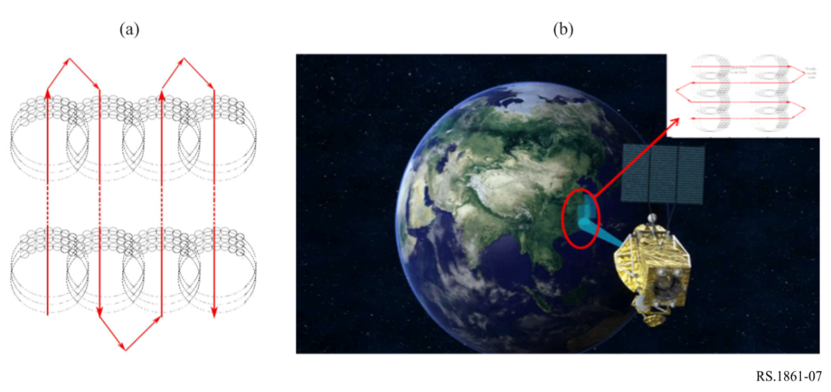

5 Définition des paramètres
Le Tableau 1 fournit les définitions des paramètres techniques et opérationnels du SETS associés aux capteurs passifs et à leur fonctionnement.
TABLEAU 1
Définitions des paramètres techniques et opérationnels du SETS
pour des capteurs passifs
Paramètre | Définition
Type de capteur | Divers types de capteurs sont possibles selon le type de technologie utilisée pour le radiomètre: radiomètre interférométrique, radiomètre à balayage conique, au nadir, en peigne, au limbe.
Paramètre d'orbite
Altitude | Hauteur par rapport au niveau moyen de la mer.
Inclinaison | Angle entre l'équateur et le plan de l'orbite.
Excentricité | Rapport de la distance entre le foyer de l'orbite (elliptique) et la longueur du grand axe.
Période de répétition | Temps mis par l'empreinte du faisceau de l'antenne pour revenir (approximativement) au même lieu géographique.
Paramètres de l'antenne de capteur
Les caractéristiques de l'antenne varient selon les capteurs. Les diagrammes de rayonnement de l'antenne sont donnés au § 6, lorsqu'ils sont disponibles. Un diagramme de rayonnement de référence est actuellement en cours d'élaboration et destiné à être utilisé dans d'autres cas.
Nombre de faisceaux | Le nombre de faisceaux est le nombre de champs de visibilité instantanés (IFOV) sur la Terre à partir desquels les données sont acquises à un moment donné.
Taille de l'antenne | Pour les radiomètres à ouverture réelle, il s'agit du diamètre du réflecteur de l'antenne; pour les radiomètres interférométriques, il s'agit de la taille du réseau d'antennes.
Gain d'antenne maximal | Le gain d'antenne maximal peut être le gain réel, ou, s'il n'est pas connu, il peut être calculé en utilisant le rendement η de l'antenne et le diamètre D du réflecteur (le cas échéant) au moyen de la formule suivante:  $$Gain_antenne_maximal=η{\left(π\frac{D}{λ}\right)}^{2}$$
Polarisation | Spécification de la polarisation linéaire (c'est-à-dire verticale, horizontale, +45º, –45º) ou circulaire (c'est-à-dire gauche, droite).
Ouverture de faisceau à −3 dB | L'ouverture du faisceau à −3 dB, θ_{3dB}, est définie comme étant l'angle entre deux directions dans lesquelles l'intensité rayonnée est égale à la moitié de la valeur maximale. Cette valeur permet une comparaison simple et générale de la largeur du lobe principal de l'antenne.  Pour les radiomètres interférométriques, il s'agit de la largeur du faisceau synthétique.  Note: Le diagramme complet de l'antenne est susceptible d'être perturbé et doit être utilisé dans les analyses d'interférence.

TABLEAU 1 (suite)
Paramètre | Définition
Champ de visibilité instantané | Le champ de visibilité instantané (IFOV) d'un système à ouverture réelle est la zone au-dessus de laquelle le détecteur est sensible au rayonnement, généralement défini comme les dimensions linéaires du faisceau sur la Terre correspondant à la largeur du faisceau à –3 dB. Connaissant l'altitude du satellite, on peut calculer la dimension de l'IFOV à la surface de la Terre dans la direction de la mire (ou au point de tangence pour les capteurs de sondage du limbe): l'IFOV est généralement exprimé en km × km représentant le petit et le grand axe de l'empreinte. La superficie de l'IFOV (en km²) est également fournie. L'IFOV est une mesure de la taille de l'élément de résolution.  Dans un système de balayage, l'IFOV désigne l'angle solide sous-tendu par le détecteur lorsque le mouvement de balayage est arrêté. Pour les radiomètres à balayage conique, on calcule en général deux valeurs:  – le long de la trajectoire: dans la direction de la plate-forme (le long de la direction de la trajectoire);  – transversalement à la trajectoire: dans la direction perpendiculaire au déplacement de la plate-forme du capteur.  Pour les radiomètres à balayage au nadir, tels que celui illustré à la Fig. 3, l'IFOV au nadir = H×θ3dB, où H est l'altitude du satellite et θ3dB est l'ouverture du faisceau à mi-puissance. La surface de l'IFOV au nadir est $π(\frac{H×θ3dB}{2})^{2}$.  Voir également la Fig. 8.  Comme les mesures directes des radiomètres interférométriques sont effectuées dans le domaine des fréquences spatiales, le paramètre IFOV qui décrit habituellement la caractéristique du domaine spatial peut ne pas être applicable aux radiomètres interférométriques.
Angle de pointage par rapport au nadir | Angle entre le nadir et la direction de pointage. Il s'agit de l'angle α sur la Fig. 8.
Angle d'incidence sur la Terre | Angle entre la direction de pointage et la normale par rapport à la surface de la Terre. Il s'agit de l'angle i sur la Fig. 8.
Largeur de couloir | Ce paramètre est défini comme étant la distance linéaire au sol couverte dans la direction transversale à la trajectoire. Pour un radiomètre non OSG, il s'agit du champ de visibilité angulaire (AFOV) ou de l'angle de balayage. Pour un radiomètre de balayage au nadir, il dépend de l'angle maximal avec le nadir. Le champ de visibilité (FOV) est la plage de visibilité d'un capteur dans la direction de la cible. La composante transversale du FOV est équivalente à la largeur de couloir.  Les radiomètres OSG doivent normalement couvrir la totalité ou une partie du disque terrestre.
Efficacité du faisceau principal | Note: ce paramètre n'est inclus que pour les bandes 10,6-10,7 GHz et 36-37 GHz en raison de son utilisation dans la Résolution 751 (CMR-07) et la Résolution 752 (CMR-07), respectivement. L'efficacité du faisceau principal est définie comme le rapport entre l'énergie reçue dans le faisceau principal, qui est égal à 2,5 fois la largeur de faisceau à –3 dB de l'antenne, et l'énergie reçue dans le diagramme d'antenne complet. Ce paramètre n'est pas le même que l'efficacité de l'antenne.
Efficacité de l'antenne | Ce paramètre est une mesure de l'efficacité d'une antenne à recevoir des ondes électromagnétiques. Le rendement de l'antenne est défini comme étant le rapport entre la surface effective maximale de l'antenne et la surface d'ouverture. Ce paramètre n'est pas le même que l'efficacité du faisceau principal. Il est notamment utilisé pour calculer la valeur du gain maximal de l'antenne (voir ci-dessus).

TABLEAU 1 (fin)
Paramètre | Définition
Dynamique de faisceau | La dynamique de faisceau est définie comme suit:  – Pour le balayage conique, il s'agit de la vitesse de rotation du faisceau.  – Pour le balayage mécanique de systèmes non OSG, il s'agit de la période de balayage, et le temps d'observation dans chaque période de balayage (c'est-à-dire le temps de balayage d'une largeur de couloir) peut également être nécessaire, car la vitesse de rotation de l'antenne n'est généralement pas constante.  – Pour les radiomètres interférométriques non OSG, elle peut ne pas être applicable.  – Pour les radiomètres OSG, il s'agit du temps d'observation nécessaire pour effectuer un balayage complet du disque ou un balayage régional particulier.
Diagramme d'antenne du capteur | Il s'agit du gain de l'antenne en fonction de l'angle hors axe. Pour les radiomètres interférométriques, il s'agit du diagramme du faisceau synthétique.
Gain d'antenne en étalonnage froid | Il s'agit du gain d'antenne dans la direction de l'espace (froid). Il peut s'agir du gain maximal de l'antenne principale ou secondaire.
Angle horizontal en étalonnage froid | Il s'agit de l'angle horizontal (en degrés par rapport à la trajectoire du satellite) lors de la mesure destinée à l'étalonnage froid. Cet angle est mesuré dans le plan tangent par rapport à la direction de la trajectoire.
Angle vertical en étalonnage froid | Il s'agit de l'angle vertical (en degrés par rapport à la direction du nadir) lors de la mesure destinée à l'étalonnage froid. Cet angle est mesuré en sortie du plan tangent.
Paramètres du récepteur du capteur
Temps d'intégration du capteur | Ce paramètre correspond à la courte période de temps attribuée pour la mesure par le détecteur d'un capteur, des rayonnements émis par la zone d'observation instantanée.
Largeur de bande d'un canal | Il s'agit de la gamme de fréquences autour d'une fréquence centrale utilisée par le capteur passif.
Résolution spatiale de mesure
Résolution horizontale | La résolution spatiale est souvent définie comme la capacité à distinguer deux objets très proches sur une image. Elle est généralement exprimée en résolutions horizontale (habituellement dans la direction transversale de la trajectoire) et verticale (dans la direction de la trajectoire). (À noter que le terme «vertical», dans ce sens, ne fait pas référence à l'altitude.) Pour les capteurs de sondage du limbe, la résolution horizontale est dans la direction parallèle à la surface, et la résolution verticale est dans la direction de l'altitude.  Il peut y avoir une certaine différence entre la résolution spatiale et la taille de l'IFOV pour un radiomètre en fonction de son temps d'intégration et des vitesses de déplacement de son antenne et de la plate-forme.
Résolution verticale
FIGURE 8
Configuration de balayage
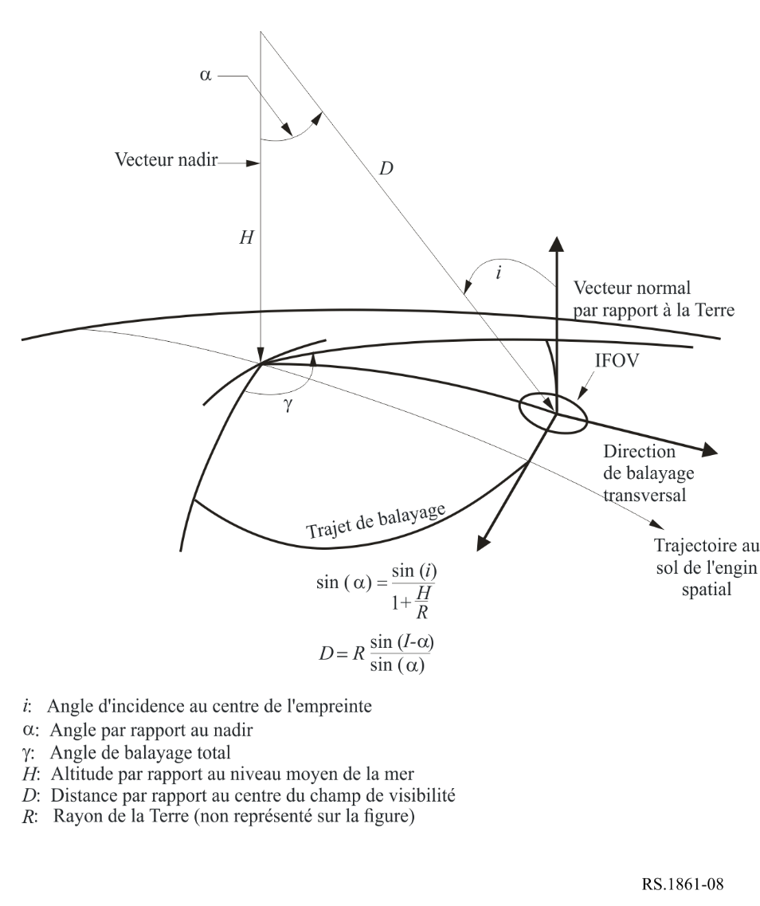
À noter que la projection sur la surface de la Terre du champ de visibilité devient elliptique en raison de l'angle d'incidence plus grand entre le nadir et le bord de la largeur du couloir (demi-couloir).

6 Paramètres types d'un système
La présente section spécifie des paramètres types de capteurs passifs pour les bandes attribuées au SETS (passive) entre 1 et 275 GHz. La Tableau 2 contient la liste des bandes attribuées au SETS (passive) et pour chaque bande de fréquences, la section du présent texte qui contient les paramètres des capteurs passifs correspondants. Un ensemble cohérent de paramètres est utilisé pour chaque bande en vue des analyses statiques et dynamiques dans les cas les plus défavorables afin de déterminer les niveaux des brouillages causés aux capteurs passifs.
TABLEAU 2
Liste des bandes de fréquences attribuées au SETS (passive)
Bande attribuée au SETS (passive) | Section contenant les paramètres  des capteurs passifs
1 400-1 427 MHz | 6.1
6 425-7 250 MHz | 6.2
10,6-10,7 GHz | 6.3
18,6-18,8 GHz | 6.4
21,2-21,4 GHz | 6.5
22,21-22,5 GHz | 6.6
23,6-24 GHz | 6.7
31,3-31,8 GHz | 6.8
36-37 GHz | 6.9
50,2-50,4 GHz | 6.10
52,6-54,25 GHz | 6.11
54,25-59,3 GHz | 6.12
86-92 GHz | 6.13
114,25-122,25 GHz | 6.14
148,5-151,5 GHz | 6.15
155,5-158,5 GHz | 6.16
164-167 GHz | 6.17
174,8-191,8 GHz | 6.18
200-209 GHz | 6.19
226-252 GHz | 6.20

6.1 Paramètres types des capteurs passifs fonctionnant dans la bande de fréquences 1 400-1 427 MHz
Les fréquences voisines de 1 400 MHz sont idéales pour mesurer de l'humidité du sol et aussi pour mesurer de la salinité de surface de la mer et la biomasse de la végétation. L'humidité du sol est une variable clé du cycle hydrologique qui a une influence sur l'évaporation, l'infiltration et l'écoulement. Dans la zone vadose, l'humidité du sol détermine la vitesse d'absorption de l'eau par la végétation. La salinité de la surface de la mer a une influence sur la circulation thermo haline et le transport de la chaleur méridionale. Des variations de salinité influent la dynamique à faible profondeur des océans tropicaux. À ce jour, on ne dispose pas de moyen permettant de mesurer de manière mondiale l'humidité du sol et la salinité à la surface de la mer directement et donc la protection de cette bande de fréquences attribuée aux capteurs passifs est essentielle pour obtenir des mesures à l'échelle mondiale.
Certaines des missions de télédétection opérant dans cette bande collectent des données sur l'humidité du sol dans toute la bande des micro-ondes passives. D'autres missions utilisent la même bande de fréquences pour mesurer la salinité des océans avec pour objectif d'observer et de modéliser les processus qui lient les variations de la salinité de la surface des océans aux changements climatiques dans le cycle hydrologique et aussi pour comprendre comment ces variations influencent la circulation océanique générale. D'autres missions encore utiliseront une autre approche technologique et mesureront à la fois l'humidité du sol et la salinité des océans.
Le Tableau 3 donne les caractéristiques et les paramètres des capteurs utilisés pour ces missions.
TABLEAU 3
Caractéristiques des capteurs du SETS (passive) fonctionnant
dans la bande de fréquences 1 400-1 427 MHz
 | Capteur A1 | Capteur A2 | Capteur A4
Type de capteur | Radiomètre interférométrique | Balayage conique | Balayage conique
Paramètre d'orbite
Altitude (km) | 757 | 670 | 820
Inclinaison (degrés) | 98 | 98 | 98,702
Excentricité | 0 | 0 | 0,0011441
Période de répétition (jours) | 3 | 3 | 29
Paramètres de l'antenne de capteur
Nombre de faisceaux | 1 | 1 | 1
Taille de l'antenne | N/A | 6,2 m | 7,4 m
Gain d'antenne maximal (dBi) | 9 | 37 | 39,1
Polarisation | V, H | V, H | V, H
Ouverture de faisceau à −3 dB (degrés) | 71,6 | 2,6 | 1,89-2,20
Champ de visibilité instantané | 756 km² | 50,1 × 38,5 km | 77 × 43 km
Angle de pointage par rapport au nadir (degrés) | 25 | 35,5 | 46,5
Angle d'incidence sur la Terre (degrés) | 2°/48 | 39,9 | 55
Largeur de couloir (km) | 1 000 | 1 000 | > 1 900
Efficacité de l'antenne |  | 0,60
Dynamique du faisceau | Fixe | 14,6 tours/min | 7,8 tours/min
Diagramme de l'antenne du capteur | Fig. 9 | Fig. 10
Gain d'antenne en étalonnage froid (dBi) | N/A | N/A | 39,1
Angle en étalonnage froid (en degrés par rapport à la trajectoire du satellite) | N/A | N/A | 0°

TABLEAU 3 (fin)
 | Capteur A1 | Capteur A2 | Capteur A4
Angle en étalonnage froid (en degrés par rapport à la direction du nadir) | N/A | N/A | 45°-180°
Paramètres du récepteur du capteur
Temps d'intégration du capteur | 1,2 s | 84 ms | 55,4 s
Largeur de bande de canal (MHz) | 27 | 27 | 27
Résolution spatiale de mesure
Résolution horizontale (km) | 40 | 39 | 77
Résolution verticale | N/A | N/A | 43 km

FIGURE 9
Diagramme de rayonnement du capteur A1 dans la bande de fréquences 1 400-1 427 MHz
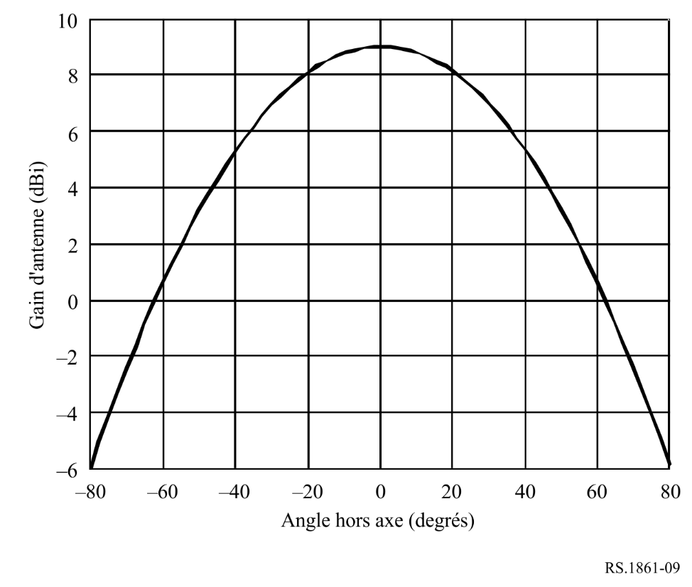
FIGURE 10
Diagramme de rayonnement du capteur A2 dans la bande de fréquences 1 400-1 427 MHz
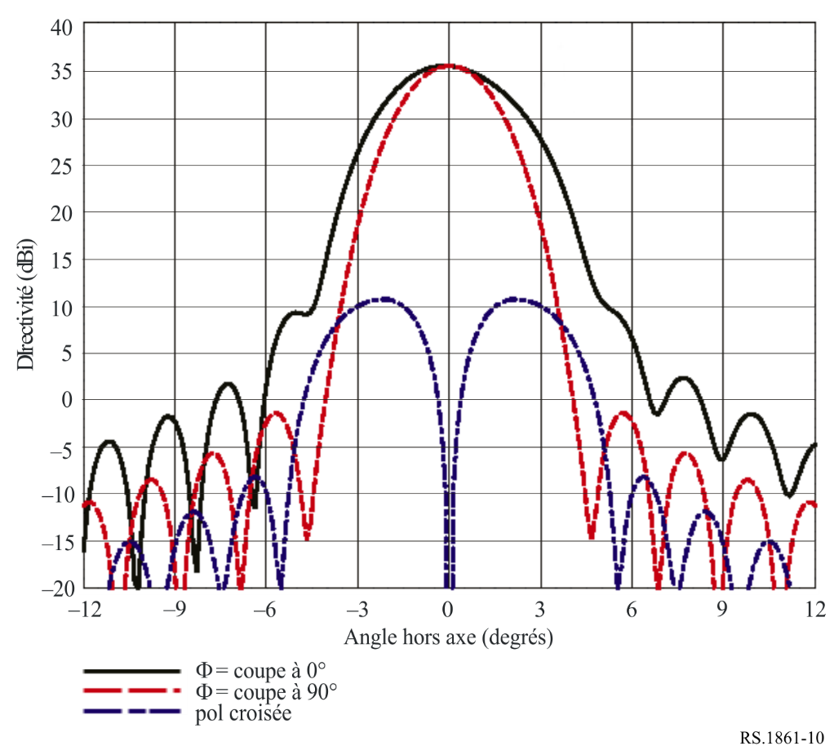

6.2 Paramètres types des capteurs passifs fonctionnant dans la bande de fréquences 6 425-7 250 GHz
Le canal dans la bande de fréquences 6-7 GHz est essentiel pour observer l'humidité globale du sol, la température globale de la surface de la mer, la température de la glace marine et le vent à la surface de la mer à travers les nuages, en association avec d'autres canaux.
Les mesures de l'humidité du sol aux fréquences plus élevées sont fortement influencées par la végétation et l'atmosphère et la bande de fréquences 6-7 GHz est la plus appropriée pour obtenir des mesures à haute résolution spatiale. Les mesures de la température de la surface de la mer aux fréquences plus élevées sont fortement influencées par l'atmosphère et il est plus difficile de mesurer des températures plus basses aux fréquences plus élevées. Cette combinaison d'effets fait de la bande de fréquences 6-7 GHz la plus appropriée pour obtenir la température de surface de la mer.
Le Tableau 4 contient un récapitulatif des paramètres des capteurs passifs qui fonctionnent ou fonctionneront dans la bande de fréquences 6,425-7,25 GHz.
TABLEAU 4
Caractéristiques des capteurs du SETS (passive) fonctionnant
dans la bande de fréquences 6 425-7 250 GHz
 | Capteur B3 | Capteur B4 | Capteur B5 | Capteur B6 | Capteur B7
Type de capteur | Balayage  conique | Balayage  conique | Balayage  conique | Balayage  conique | Balayage  conique
Paramètre d'orbite
Altitude (km) | 830 | 699,6 | 820 | 970 | 665,96
Inclinaison (degrés) | 98,85 | 98,186 | 98,702 | 99,3 | 98,06
Excentricité | 0 | 0,002 | 0,0011441 | 0,00117 | 0,0015
Période de répétition (jours) |  | 16 | 29 | 14 | 3
Paramètres d'antenne des capteurs
Nombre de faisceaux | 1 | 1 | 4 | 1 | 1
Taille de l'antenne (m) | 1,0 | 2,0 | 7,4 | 1,0 | 2,0
Gain maximal du faisceau | 35,5 dBi | 40,6 dBi | 51,5 dBi | 36 dBi | 40,6 dB
Polarisation | V, H | V, H | V, H | V, H | V, H
Ouverture de faisceau à −3 dB (degrés) | 2,5 | 1,8 | 0,43-0,58 | 3,11 | 1,8
Champ de visibilité instantané (km) | 70 × 167 | 35 × 62 | 19 × 11 | 74 × 122 | 33 × 57
Angle de pointage par rapport au nadir | 53,3° | 47,5° | 46,5° | 44° | 47,7°
Angle d'incidence sur la Terre | 65° | 55° | 55° | 53° | 55°
Largeur de couloir (km) | 2 200 | 1 450 | > 1 900 | 1 700 | 1 535
Efficacité de l'antenne |  | 0,57 |  | 0,6 | 0,57
Dynamique du faisceau | 2,5 s/période de balayage, antihoraire | 40 tours/min | 78 tours/min | 3,57 s/balayage | 40 tours/min
Diagramme de l'antenne du capteur | Voir la Rec. UIT-R RS.1813 | Voir la Rec. UIT-R RS.1813 |  | Voir la Rec. UIT-R RS.1813 | Voir la Rec. UIT-R RS.1813
Gain d'antenne en étalonnage froid | 22,3 dBi | 25,6 dBi | 51,5 dBi | 25 dBi | 25,6 dBi
Angle en étalonnage froid (degrés par rapport à la trajectoire du satellite) | 315° | 115,5° | 0° | 158° | 118,7°

TABLEAU 4 (fin)
 | Capteur B3 | Capteur B4 | Capteur B5 | Capteur B6 | Capteur B7
Angle en étalonnage froid (degrés par rapport à la direction du nadir) | 90° | 97° | 45°-180° | 80° | 94,6°
Paramètres du récepteur du capteur
Temps d'intégration du capteur | 5 ms | 2,6 ms | 13,7 ms | 10 ms | 2,5 ms
Largeur de bande de canal | 350 MHz centré à 6,925 GHz et à 7,3 GHz | 350 MHz centré à 6,925 GHz et à 7,3 GHz | 400 MHz centré à 6,925 GHz | 350 MHz | 350 MHz centré à 6,925 GHz et à 7,3 GHz
Résolution spatiale de mesure |  |  |  | 95 km
Résolution horizontale (km) | 32 | 35 | 19 | 122 | 33
Résolution verticale (km) | 32 | 62 | 11 | 74 | 57

6.3 Paramètres types des capteurs passifs fonctionnant dans la bande de fréquences 10,6-10,7 GHz
La bande de fréquences 10,6-10,7 GHz est particulièrement intéressante pour la mesure de la pluie, de la neige, de l'état de la mer et du vent océanique. Les Tableaux 5 et 6 contiennent un récapitulatif des paramètres des capteurs passifs qui fonctionnent ou fonctionneront dans la bande de fréquences 10,6-10,7 GHz.
TABLEAU 5
Caractéristiques des capteurs du SETS (passive) fonctionnant
dans la bande de fréquences 10,6-10,7 GHz
 | Capteur C1 | Capteur C4 | Capteur C5 | Capteur C6
Type de capteur | Balayage conique | Balayage conique | Balayage conique | Balayage conique
Paramètre d'orbite
Altitude (km) | 817 | 835 | 699,6 | 830
Inclinaison (degrés) | 98 | 98,85 | 98,186 | 98,85
Excentricité | 0 | 0 | 0,002 | 0
Période de répétition |  |  | 16 jours
Paramètres d'antenne des capteurs
Nombre de faisceaux | 1 | 1 | 1 | 1
Taille de l'antenne (m) | 0,9 | 0,65 | 2,0 | 1,0
Gain maximal du faisceau (dBi) | 36 | 33,7 | 44,1 | 38,7
Polarisation | H, V | H, V | H, V | H, V

TABLEAU 5 (fin)
 | Capteur C1 | Capteur C4 | Capteur C5 | Capteur C6
Ouverture du faisceau à  –3 dB (degrés) | 2,66 | 2,9 | 1,2 | 2
Champ de visibilité instantané (km) | 56 × 30 | 82 × 196 | 42 × 24 | 56 × 133
Angle de pointage par rapport au nadir (degrés) | 44,3 | 53,3 | 47,5 | 53,3
Angle d'incidence sur la Terre (degrés) | 52 | 65 | 55 | 65
Largeur de couloir (km) | 1 594 | 1 600 | 1 450 | 2 200
Efficacité du faisceau principal⁽¹⁾ |  |  | 93%
Efficacité de l'antenne | 0,40 | 0,89 | 0,52 | 0,60
Dynamique du faisceau | 20 tours/min | 2,5 s/période de balayage, horaire | 40 tours/min | 2,5 s/période de balayage, antihoraire
Diagramme de l'antenne du capteur | Rec. UIT-R RS.1813 | Rec. UIT-R RS.1813 | Rec. UIT-R RS.1813 | Rec. UIT-R RS.1813
Gain d'antenne en étalonnage froid (dBi) | N/A | 25 | 29,6 | 25,5
Angle en étalonnage froid (degrés par rapport à la trajectoire du satellite) | N/A | 315° | 115,5° | 315°
Angle en étalonnage froid (degrés par rapport à la direction du nadir) | N/A | 90° | 97° | 90°
Paramètres du récepteur du capteur
Temps d'intégration du capteur (ms) | 1 | 5 | 2,6 | 5
Largeur de bande de canal | 100 MHz | 100 MHz centré à 10,65 GHz | 100 MHz centré à 10,65 GHz | 100 MHz centré à 10,65 GHz
Résolution spatiale de mesure
Résolution horizontale (km) | 38 | 32 | 24 | 32
Résolution verticale (km) | 38 | 32 | 42 | 32
⁽¹⁾ Ce paramètre est inclus pour cette bande en raison de son utilisation dans la Résolution 751 (CMR-07).

TABLEAU 6
Caractéristiques des capteurs du SETS (passive) fonctionnant
dans la bande de fréquences 10,6-10,7 GHz
 | Capteur C7 | Capteur C8 | Capteur C9 | Capteur C10 | Capteur C11
Type de capteur | Balayage conique | Balayage conique | Balayage conique | Balayage conique | Balayage conique
Paramètre d'orbite
Altitude (km) | 407 | 820 | 407 | 970 | 665,96
Inclinaison (degrés) | 50° | 98,702° | 65° | 99,3° | 98,06°
Excentricité | 0,003 | 0,0011441 | 0 | 0,00117 | 0,0015
Période de répétition (jours) |  | 29 | 43,5 | 14 | 3
Paramètres de l'antenne de capteur
Nombre de faisceaux | 1 | 4 | 1 | 1 | 2
Taille de l'antenne (m) | 1,1 | 7,4 | 1,22 | 1 | 2
Gain maximal du faisceau (dBi) | 39,6 | 50,5 | 40,6 | 37 | 44,1
Polarisation | H, V | H, V | H/V | V, H | H, V
Ouverture de faisceau à −3 dB | 1,6 | 0,50-0,74 | 1,72 | 2,36 | 1,2
Champ de visibilité instantané (km) | 30 × 18 | 19 × 11 | 32,1 × 19,4 | 56 × 93 | 22 × 38
Angle de pointage par rapport au nadir | 48,6° | 46,5° | 48,5° | 44° | 47,7°
Angle d'incidence sur la Terre | 53° | 55° | 52,8° | 53° | 55°
Largeur de couloir (km) | 800 | > 1 900 | 921 | 1 700 | 1 535
Efficacité du faisceau principal⁽¹⁾ |  |  | 91,1% | 97% | 93%
Efficacité de l'antenne | 0,606 |  |  | 0,6 | 0,59
Dynamique du faisceau | 30 tours/min | 7,8 tours/min | 32 tours/min | 3,57 s | 40 tours/min
Diagramme de l'antenne du capteur | Voir la Rec. UIT-R RS.1813 |  | Voir la Rec. UIT-R RS.1813 | Voir la Rec. UIT-R RS.1813 | Voir la Rec. UIT-R RS.1813
Gain d'antenne en étalonnage froid (dBi) | 36,8 | 505 | 27,8 | 27 | 29,6
Angle en étalonnage froid (degrés par rapport à la trajectoire du satellite) | 180° | 0° | 206,7° (antihoraire) | 158° | 118,7°
Angle en étalonnage froid (degrés par rapport à la direction du nadir) | 90° | 45°-180° | 107,5° | 80° | 94,6°
Paramètres du récepteur du capteur
Temps d'intégration du capteur (ms) | 2,08 | 13,4 | 3,6 | 10 | 2,5

TABLEAU 6 (fin)
 | Capteur C7 | Capteur C8 | Capteur C9 | Capteur C10 | Capteur C11
Largeur de bande de canal | 100 MHz centré à 10,65 GHz | 100 MHz centré à 10,65 GHz | 100 MHz centré à 10,65 GHz | 100 MHz | 100 MHz centré à 10,65 GHz et 500 MHz centré à  10,25 GHz
Résolution spatiale de mesure |  |  |  | 72 km
Résolution horizontale (km) | 22,2 | 19 | 19,4 | 93 | 22
Résolution verticale (km) | 29,9 | 11 | 32,1 | 56 | 38
⁽¹⁾ Ce paramètre est inclus pour cette bande en raison de son utilisation dans la Résolution 751 (CMR-07).

6.4 Paramètres types des capteurs passifs fonctionnant dans la bande de fréquences 18,6-18,8 GHz
La bande de fréquences 18,6-18,8 GHz est essentielle pour la mesure des taux de pluie globaux, de l'état de la mer, de la glace marine, de la vapeur d'eau, de la vitesse du vent océanique, du pouvoir émissif du sol et de l'humidité. Les Tableaux 7 et 8 contiennent un récapitulatif des paramètres des capteurs passifs qui fonctionnent ou fonctionneront dans la bande de fréquences 18,6-18,8 GHz.
TABLEAU 7
Caractéristiques des capteurs du SETS (passive) fonctionnant
dans la bande de fréquences 18,6-18,8 GHz
 | Capteur D3 | Capteur D4 | Capteur D5 | Capteur D6 | Capteur D7
Type de capteur | Balayage conique | Balayage conique | Balayage conique | Balayage conique | Balayage conique
Paramètre d'orbite
Altitude (km) | 865,6 | 835 | 699,6 | 830 | 407
Inclinaison (degrés) | 20 | 98,85 | 98,186 | 98,85 | 50
Excentricité | 0 | 0 | 0,002 | 0 | 0,003
Période de répétition (jours) | 7 |  | 16
Paramètres de l'antenne du capteur
Nombre de faisceaux | 1 | 1 | 1 | 1 | 1
Taille de l'antenne (m) | 0,65 | 0,65 | 2 | 1 | 1,1
Gain maximal du faisceau (dBi) |  | 38,7 | 49,4 | 43,6 | 44,4
Polarisation | V, H | V, H | V, H | V, H, V+45°, V-45° | V, H
Ouverture du faisceau à –3 dB | 0,67 | 1,9 | 0,65 | 1,2 | 1,0

TABLEAU 7 (fin)
 | Capteur D3 | Capteur D4 | Capteur D5 | Capteur D6 | Capteur D7
Champ de visibilité instantané (km) | 10 | 54 × 128 | 22 × 14 | 34 × 80 | 19 × 11
Angle de pointage par rapport au nadir (degrés) | 44,5 | 53,3 | 47,5 | 53,3 | 48,6
Angle d'incidence sur la Terre (degrés) | 52,3 | 65 | 55,0 | 65 | 53
Largeur de couloir |  | 1 600 | 1 450 | 2 200 | 800
Efficacité de l'antenne |  |  | 0,5679 | 0,5974 | 0,594
Dynamique du faisceau | 20 tours/min | 2,5 s/période de balayage, horaire | 40 tours/min | 2,5 s/période de balayage, antihoraire | 30 tours/min
Diagramme de l'antenne du capteur | Voir la Rec. UIT-R RS.1813 | Voir la Rec. UIT-R RS.1813 | Voir la Rec. UIT-R RS.1813 | Voir la Rec. UIT-R RS.1813 | Voir la Rec. UIT-R RS.1813
Gain d'antenne en étalonnage froid (dBi) | N/A | 30 | 33,9 | 30,7 | 41,4
Angle en étalonnage froid (degrés par rapport à la trajectoire du satellite) | N/A | 315° | 115,5° | 315° | 180°
Angle en étalonnage froid (degrés par rapport à la direction du nadir) | N/A | 90° | 97° | 90° | 90°
Paramètres du récepteur du capteur
Temps d'intégration du capteur (ms) | N/A | 5 | 2,6 | 5 | 2,08
Largeur de bande de canal | N/A | 200 MHz centré à 18,7 GHz | 200 MHz centré à 18,7 GHz | 200 MHz centré à 18,7 GHz | 200 MHz centré à 18,7 GHz
Résolution spatiale de mesure
Résolution horizontale (km) | 40 | 32 | 14 | 32 | 15,4
Résolution verticale (km) | 40 | 32 | 22 | 32 | 19

TABLEAU 8
Caractéristiques des capteurs du SETS (passive) fonctionnant dans la bande de fréquences 18,6-18,8 GHz
 | Capteur D8 | Capteur D9 | Capteur D10 | Capteur D11 | Capteur D12 | Capteur D13 | Capteur D14
Type de capteur | Balayage conique | Balayage conique | Nadir | Balayage conique | Pointage fixe | Balayage conique | Balayage conique
Paramètres d'orbite
Altitude (km) | 820 | 407 | 1 336  890,6* | 970 | 970 | 665,96 | 830
Inclinaison (degrés) | 98,702 | 65 | 66  77,6* | 99,3 | 99,3 | 98,06 | 98,7
Excentricité | 0,0011441 | 0 | 0 | 0,00117 | 0,00117 | 0,0015 | 0,001
Période de répétition (jours) | 29 | 43,5 | 9,92  20,9* | 14 | 14 | 3 | 29
Paramètres de l'antenne du capteur
Nombre de faisceaux | 8 | 1 | 1  2* | 1 | 3 | 1 | 1
Taille de l'antenne (m) | 7,4 | 1,22 | En réalité 0,61 m;  réflecteur physique de 1 m, mais faisceau intentionnellement défocalisé | 1 | 0,92 | 2 | 0,76
Gain maximal du faisceau (dBi) | 59,6 | 45,6 | 40,5 | 43 | 43 | 49,4 | 41,5
Polarisation | H, V | H/V | Linéaire double | V, H | V, H | V, H | V, H
Ouverture du faisceau  à −3 dB (degrés) | 0,17-0,21 | 0,98 | 1,6 | 1,29 | 1,25 | 0,65 | 1,65
Champ de visibilité instantané (km) | 7 × 4 | 18,1 × 10,9 | 37 × 37  25 × 25* | 31 × 51 | 21,0 × 21 | 21 × 12 | 36 × 60  (1 703 km²)

TABLEAU 8 (fin)
 | Capteur D8 | Capteur D9 | Capteur D10 | Capteur D11 | Capteur D12 | Capteur D13 | Capteur D14
Angle de pointage par rapport au nadir (degrés) | 46,5 | 48,5 | 0  ±2,65° transversalement à la trajectoire* | 44 | −2,4 | 47,7 | 44,8
Angle d'incidence sur la Terre | 55 | 52,8 | 0  3.0* | 53 | –2,4 | 55,0 | 52,8
Largeur de couloir (km) | > 1 900 | 921 | 37  25* | 1 700 | N/A | 1 535 | 1 700
Efficacité de l'antenne |  |  | 0,79 | 0,6 | 0,63 | 0,57 | 0,6
Dynamique du faisceau | 7,8 tours/min | 32 tours/min | N/A | 3,57 s | N/A | 40 tours/min | 45 tours/min (1,33 s)
Diagramme de l'antenne du capteur |  | Voir la Rec. UIT-R RS.1813 | Voir la Rec. UIT-R RS.1813 | Voir la Rec. UIT-R RS.1813 | Voir la Rec. UIT-R RS.1813 | Voir la Rec. UIT-R RS.1813 | Voir la Rec. UIT-R RS.1813
Gain d'antenne en étalonnage froid | 59,6 dBi | 31,9 dBi | 24,4 dBi | 32 dB | 21,8 dB | 33,9 dB
Angle en étalonnage froid (degrés par rapport à la trajectoire du satellite) | 0° | 206,7° (antihoraire) | 53,5° azimut par rapport au vecteur de vitesse | 158° | 0° | 118,7° | 165,5° à 203°
Angle en étalonnage froid (degrés par rapport à la direction du nadir) | 45°-180° | 107,5° | 77,4° angle d'élévation par rapport au nadir | 80° | 90° | 94,6°
Paramètres du récepteur du capteur
Temps d'intégration du capteur (ms) | 5,0 | 3,6 | 62,5 | 10 | 200 | 2,5 | 1 à 8
Largeur de bande de canal | 200 MHz centré à 18,7 GHz | 200 MHz centré à 18,7 GHz | 200 MHz centré à 18,7 GHz | 200 MHz | ±250 MHz | 200 MHz centré à 18,7 GHz | 200 MHz centré à 18,7 GHz
Résolution spatiale de mesure |  |  |  | 40 km | 21,0 km
Résolution horizontale (km) | 7 | 10,9 | 37  25* | 51 | 21,0 | 12
Résolution verticale (km) | 4 | 18,1 | 37  25* | 31 | 21,0 | 21
NOTE – * indique qu'un capteur donné est utilisé dans différentes missions avec des paramètres d'orbite et de capteur différents.

6.5 Paramètres types des capteurs passifs fonctionnant dans la bande de fréquences 21,2-21,4 GHz
La bande de fréquences 21,2-21,4 GHz en plus de la bande de fréquences 23,6-24 GHz est utilisée pour les mesures de la vapeur d'eau et de l'eau liquide à la surface de la Terre et dans l'atmosphère. Ces bandes sont situées de part et d'autre de la raie spectrale de la vapeur d'eau de 22,235 Hz. Les mesures dans l'atmosphère sont utilisées avec l'oxygène O₂, les mesures de température servent à éliminer les effets de la vapeur d'eau sur les profils de température. Le Tableau 9 contient un récapitulatif des paramètres des capteurs passifs qui fonctionnent ou fonctionneront dans la bande de fréquences 21,2-21,4 GHz.
TABLEAU 9
Caractéristiques des capteurs du SETS (passive) fonctionnant
dans la bande de fréquences 21,2-21,4 GHz
 | Capteur E1 | Capteur E2
Type de capteur | Balayage mécanique par rapport au nadir | En peigne⁽¹⁾
Paramètres d'orbite
Altitude (km) | 833 | 850
Inclinaison (degrés) | 98,6 | 98
Excentricité | 0
Période de répétition (jours) | 9
Paramètres de l'antenne du capteur
Nombre de faisceaux | 1 faisceau, 30 images par période de balayage de 8 s | 90
Taille de l'antenne (m) | 0,3 | 0,9
Gain maximal du faisceau (dBi) | 34,4 | 45
Polarisation | V | H, V
Ouverture du faisceau à  –3 dB | 3,3° | 1,1°
Champ de visibilité instantané | FOV au nadir: 48,5 km  FOV extérieur: 149,1 × 79,4 km | 16 km × 2 282 km
Angle de pointage par rapport au nadir | ±48,33° transversalement à la trajectoire
Largeur de couloir | 2 343 km | 2 282 km
Efficacité de l'antenne | 0,62 | 0,78
Dynamique du faisceau | Période de balayage de 8 s | N/A (les faisceaux ne changent pas)
Diagramme de l'antenne du capteur | Gain dans le lobe arrière de −10 dBi | Gain dans le lobe arrière de −12 dBi
Gain d'antenne en étalonnage froid (dBi) | 34,4 | 35
TABLEAU 9 (fin)
 | Capteur E1 | Capteur E2
Angle en étalonnage froid (degrés par rapport à la trajectoire du satellite) | 90° | 90°
Angle en étalonnage froid (degrés par rapport à la direction du nadir) | 83°
FOV total transversal/le long de la trajectoire | FOV extérieur: 149,1 × 79,4 km  FOV au nadir: 48,5 km | 100/1,1°
Paramètres du récepteur du capteur
Temps d'intégration du capteur (ms) | 158 | N/A
Largeur de bande de canal | 200 MHz centré à 21,3 GHz | N/A
Résolution spatiale de mesure
Résolution horizontale (km) | 45 | 16
Résolution verticale (km) | N/A | 16
⁽¹⁾ Le concept de peigne n'a pas encore été mis en œuvre à cette fréquence.

6.6 Paramètres types des capteurs passifs fonctionnant dans la bande de fréquences 22,21-22,5 GHz
Les capteurs passifs utilisent la bande de fréquence 22,21-22,5 GHz pour collecter des données radiométriques sur la teneur intégrée en vapeur d'eau. Les caractéristiques d'un capteur représentatif sont présentées dans le Tableau 10.
TABLEAU 10
Caractéristiques des capteurs du SETS (passive) fonctionnant
dans la bande de fréquences 21,2-21,5 GHz
 | Capteur R1
Type de capteur | Balayage conique
Paramètres d'orbite
Altitude (km) | 833
Inclinaison (degrés) | 98,6
Excentricité | 0
Période de répétition (jours) | 25
Paramètres de l'antenne du capteur
Nombre de faisceaux | 1
Taille de l'antenne (m) | 0,61
Gain maximal du faisceau (dBi) | 40,0
Polarisation | V
Ouverture du faisceau à –3 dB | 2,09° (max)

TABLEAU 10 (fin)
 | Capteur R1
Champ de visibilité instantané | 46,5 × 73,6 (taille de l'empreinte due au calcul  de la moyenne 1 × 2)
Angle de pointage par rapport au nadir (degrés) | 45
Angle d'incidence sur la Terre (degrés) | 53,1
Largeur de couloir (km) | 1 707
Efficacité de l'antenne | 0,50
Dynamique du faisceau (s) | 1,9
Diagramme de l'antenne du capteur | Voir la Rec. UIT-R RS.1813
Gain d'antenne en étalonnage froid | NA
Angle en étalonnage froid (degrés par rapport à la trajectoire du satellite) | NA
Angle en étalonnage froid (degrés par rapport à la direction du nadir) | NA
FOV total transversal/le long de la trajectoire | Champ de visibilité effectif (EFOV):  44,8 km (le long de la trajectoire) ×  73,6 km (90° par rapport au balayage);  moyenne spatiale 1 × 2
Paramètres de l'antenne du capteur
Temps d'intégration du capteur | 4,22 ms (pour un seul échantillon {non pondéré})
Largeur de bande de canal | 450 MHz (max) centré à 22,235 GHz
Résolution spatiale de mesure
Résolution horizontale (km) | 73,6
Résolution verticale (km) | 46,5

6.7 Paramètres types des capteurs passifs fonctionnant dans la bande de fréquences 23,6-24 GHz
Dans le cas d'un sondeur, les mesures passives à des fréquences voisines de 23,8 GHz (teneur totale en vapeur d'eau), de 31,5 GHz (canal de fenêtre) et de 90 GHz (eau liquide) permettent d'obtenir des données auxiliaires qui jouent un rôle prédominent dans le processus d'extraction des mesures de température réalisées dans le spectre d'absorption de l'O₂. Les performances radiométriques et géométriques et les critères de disponibilité de ces mesures auxiliaires doivent être cohérents avec ceux des mesures de température. Dans le cas d'un radiomètre à balayage conique, il est possible de mesurer la distribution horizontale de la vapeur d'eau avec d'autres canaux. Les principales caractéristiques des capteurs sont données dans les Tableaux 11 et 12.

TABLEAU 11
Caractéristiques des capteurs du SETS (passive) fonctionnant dans la bande de fréquences 23,6-24 GHz
 | Capteur F1 | Capteur F4 | Capteur F5 | Capteur F6 | Capteur F7 | Capteur F8 | Capteur F9 | Capteur F10
Type de capteur | Balayage conique | Balayage mécanique par rapport au nadir | Balayage mécanique par rapport au nadir | Balayage conique | En peigne | Balayage conique | Balayage mécanique par rapport au nadir | Balayage conique
Paramètres d'orbite
Altitude (km) | 817 | 833  822* | 824 | 835 | 850 | 699,6 | 830 | 830
Inclinaison (degrés) | 20 | 98,6  98,7* | 98,7 | 98,85 | 98 | 98,186 | 98,7 | 98,7
Excentricité | 0 | 0  0,001 | 0 | 0 | 0 | 0,002 | 0,002 | 0,001
Période de répétition (jours) | 7 | 9  29* | 9 |  |  | 16 | 29 | 29
Paramètres de l'antenne du capteur
Nombre de faisceaux | 1 | 30 images de la Terre par période de balayage de 8 s | 2 | 1 | 90 | 1 | 1 | 1
Taille de l'antenne (m) | 0,6 | 0,3  0,274* | 0,203 | 0,65 | 0,9 | 2,0 | 0,35 | 0,76
Gain maximal du faisceau (dBi) | 40 | 34,4 | 30,4 | 40,8 | 45 | 48,5 | 37 | 41,5
Polarisation | H, V | V  QV* | QV | H, V | H, V | H, V | QH | V, H
Ouverture du faisceau  à −3 dB | 1,81 | 3,3 | 5,2 | 1,5 | 1,1 | 0,75 | 2,7 | 1,65
TABLEAU 11 (suite)
 | Capteur F1 | Capteur F4 | Capteur F5 | Capteur F6 | Capteur F7 | Capteur F8 | Capteur F9 | Capteur F10
Champ de visibilité instantané (km) | 63 × 38 | FOV au nadir: 48,5  FOV extérieur: 149,1 × 79,4  147 × 79* | FOV au nadir: 74,8  FOV extérieur: 323,1 × 141,8 | 43 × 101 | 16 × 2 282 | 26 × 15 | FOV au nadir: 39  (1 202 km²)  FOV extérieur: 130 × 67  (6 769 km²) | 36 × 60  (1 703 km²)
Angle de pointage par rapport au nadir (degrés) | 44,5 | ±48,33  transversale-ment à la trajectoire | ±52,725 transversale-ment à la trajectoire | 53,3 |  | 47,5 | ±49,31  transversale-ment à la trajectoire | 44,8
Angle d'incidence sur la Terre (degrés) | 52,3 | 0 (nadir)  57,5* |  | 65 |  | 55 | 0 (nadir)  58,9 | 52,8
Largeur de couloir (km) | 1 607 | 2 343  2 186 * | 2 503 | 1 600 | 2 282 | 1 450 | 2 220 | 1 700
Efficacité de l'antenne | 0,60 | 0,60 | 0,60 | 0,60 | 0,60 | 0,60 | 0,60 | 0,60
Dynamique du faisceau | 31,9 tours/min | Période de balayage de  8 s | Période de balayage sur trajectoire transversale de 8/3 s; 96 images de la Terre par période de balayage | Période de balayage de 2,5 s | 90 éléments de résolution/  ligne | 40 tours/min | 2,254 s | 45 tours/min  (1,33 s)
Diagramme de l'antenne du capteur | Voir la Rec. UIT-R RS.1813 | Figure 10 | Voir la Rec. UIT-R RS.1813 | Voir la Rec. UIT-R RS.1813 | Voir la Rec. UIT-R RS.1813 | Voir la Rec. UIT-R RS.1813 | Voir la Rec. UIT-R RS.1813 | Voir la Rec. UIT-R RS.1813
Gain d'antenne en étalonnage froid (dBi) | N/A | 34,4 | 30,4 | 32 | 35 | 32,4
Angle en étalonnage froid (degrés par rapport à la trajectoire du satellite) | N/A | 90°  −90° ± 3,9°* | 0 | 315° | 90° | 115,5º | 78° à 83° | 165,5° à 203°
TABLEAU 11 (fin)
 | Capteur F1 | Capteur F4 | Capteur F5 | Capteur F6 | Capteur F7 | Capteur F8 | Capteur F9 | Capteur F10
Angle en étalonnage froid (degrés par rapport à la direction du nadir) | N/A | 83° | 82,175° | 90° | 83° | N/A
Paramètres du récepteur du capteur
Temps d'intégration du capteur (ms) | 1 | 158 | 18 | 5 | N/A | 2,5 | 13,7 | 1 à 8
Largeur de bande de canal | 400 | 270  centré à 23,8 GHz | 270  centré à 23,8 GHz | 400  centré à 23,8 GHz | N/A | 400  centré à 23,8 GHz | 270  centré à 23,8 GHz | 400  centré à 23,8 GHz
Résolution spatiale de mesure
Résolution horizontale (km) | 40 | 45  48 * | 75 | 32 | 16 | 15
Résolution verticale (km) | N/A | 45  48 * | 75 | 32 | 16 | 25
NOTE – * indique qu'un capteur donné est utilisé dans différentes missions avec des paramètres d'orbite et de capteur différents.

TABLEAU 12
Caractéristiques des capteurs du SETS (passive) fonctionnant dans la bande de fréquences 23,6-24 GHz
 | Capteur F11 | Capteur F12 | Capteur F13 | Capteur F14 | Capteur F15 | Capteur F16 | Capteur F17 | Capteur F18
Type de capteur | Balayage par rapport au nadir | Balayage par rapport au nadir | Balayage conique | Balayage conique | Balayage conique | Balayage conique | Pointage fixe | Balayage conique
Paramètres d'orbite
Altitude (km) | 1 336  890,6* | 814,5 | 830 | 407 | 407 | 970 | 970 | 665,96
Inclinaison (degrés) | 66  77,6* | XX | 98,85 | 50 | 65 | 99,3 | 99,3 | 98,06
Excentricité | 0 |  | 0 | 0,003 | 0 | 0,00117 | 0,00117 | 0,0015
Période de répétition (jours) | 9,92  20,9* |  |  |  | 43,5 | 14 | 14 | 3
Paramètres de l'antenne du capteur
Nombre de faisceaux | 1  2* | 1 | 1 | 1 | 1 | 1 | 3 | 1
Taille de l'antenne (m) | en réalité 0,61 m;  réflecteur physique de 1 m, mais faisceau intentionnelle-ment défocalisé | 0,6 | 1 | 1,1 | 1,22 | 1 | 0,92 | 2
Gain maximal du faisceau | 42,3 dBi | 41 dBi | 45,7 dBi | 46,5 dBi | 46,6 dBi | 45 dBi | 45 dBi | 48,5 dBi
Polarisation | Linéaire double |  | V, H | H, V | V | V | V, H | H, V
Ouverture du faisceau  à −3 dB | 1,4 | 1,8 | 1 | 0,8 | 0,85 | 1,12 | 0,98 | 0,65
TABLEAU 12 (suite)
 | Capteur F11 | Capteur F12 | Capteur F13 | Capteur F14 | Capteur F15 | Capteur F16 | Capteur F17 | Capteur F18
Champ de visibilité instantané (km) | 33 × 33  22 × 22* | 25  (495 km²) | 29 × 68  (1 557 km²) | 15 × 9 | 16.0 × 9,7 | 27 × 44 | 16.6 × 16,6 | 24 × 14
Angle de pointage par rapport au nadir (degrés) | 0  ±2,65 transversale-ment à la trajectoire* | 1,9  le long de la trajectoire | 53,3 | 48,6 | 48,5 | 44 | 2,2 | 47,7
Angle d'incidence sur la Terre (degrés) | 0  3,0* | 2,1 | 65 | 53 | 52,8 | 53 | 2,2 | 55
Largeur de couloir (km) | 33  22* |  | 2 200 | 800 | 921 | 1 700 | N/A | 1 535
Efficacité de l'antenne | 0,73 | 0,60 | 0,60 | 0,594 |  | 0,6 | 0,69 | 0,60
Dynamique du faisceau | N/A |  | 2,5 s/période de balayage, antihoraire | 30 tours/min | 32 tours/min | 3,57 s | N/A | 40 tours/min
Diagramme de l'antenne du capteur | Voir la Rec. UIT-R RS.1813 | Voir la Rec. UIT-R RS.1813 | Voir la Rec. UIT-R RS.1813 | Voir la Rec. UIT-R RS.1813 | Voir la Rec. UIT-R RS.1813 | Voir la Rec. UIT-R RS.1813 | Voir la Rec. UIT-R RS.1813 | Voir la Rec. UIT-R RS.1813
Gain d'antenne en étalonnage froid | 26,1 dBi |  | 33 dBi | 43,5 dBi | 33,4 dBi | 34 dBi | 21,9 dBi | 32,4 dBi
Angle en étalonnage froid (degrés par rapport à la trajectoire du satellite) | 53,5° azimut par rapport au vecteur de vitesse |  | 315° | 180° | 206,7° (antihoraire) | 158° | 0° | 118,7°
Angle en étalonnage froid (degrés par rapport à la direction du nadir) | 77,4° angle d'élévation par rapport au nadir |  | 90° | 90° | 107,5° | 80° | 90° | 94,6°

TABLEAU 12 (fin)
 | Capteur F11 | Capteur F12 | Capteur F13 | Capteur F14 | Capteur F15 | Capteur F16 | Capteur F17 | Capteur F18
Paramètres du récepteur du capteur
Temps d'intégration du capteur (ms) | 62,5 |  | 5 | 2,08 | 3,6 | 10 | 200 | 2,5
Largeur de bande de canal (MHz) | 400  centré à 23,8 GHz |  | 400  centré à 23,8 GHz | 400  centré à 23,8 GHz | 400  centré à 23,8 GHz | 400 | ±250 | 400  centré à 23,8 GHz
Résolution spatiale de mesure |  |  |  |  |  | 34 km | 16,6 km
Résolution horizontale (km) | 33  22* |  | 32 | 8,8 | 9,7 | 44 | 16,6 | 14
Résolution verticale (km) | 33  22* |  | 32 | 15,0 | 16,0 | 27 | 16,6 | 24
NOTE – * indique qu'un capteur donné est utilisé dans différentes missions avec des paramètres d'orbite et de capteur différents.

FIGURE 11
Diagramme de l'antenne du capteur F4 (23,8 GHz)
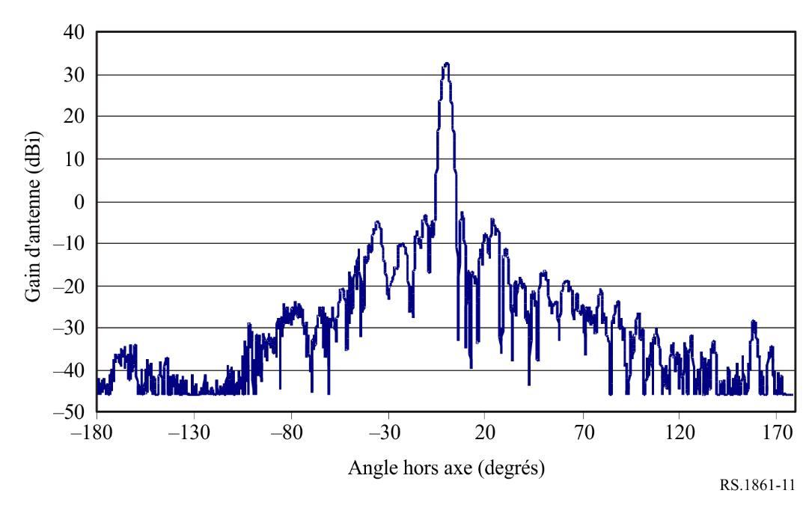

6.8 Paramètres types des capteurs passifs fonctionnant dans la bande de fréquences 31,3-31,8 GHz
Les mesures passives à des fréquences voisines de 23,8 GHz (teneur totale en vapeur d'eau), de 31,5 GHz (canal de fenêtre) et de 90 GHz (eau liquide) permettent d'obtenir des données auxiliaires qui jouent un rôle prédominent dans le processus d'extraction des mesures de température réalisées dans le spectre d'absorption de l'O₂. Les performances radiométriques et géométriques et les critères de disponibilité de ces mesures auxiliaires doivent être cohérents avec ceux des mesures de température.
Cette bande de fréquences est l'une des bandes de fréquences utilisées pour les sondages atmosphériques proches du nadir en association avec les bandes de fréquences telles celles de 23,8 GHz et de 50,3 GHz pour la caractérisation de chaque couche de l'atmosphère de la Terre. La bande de fréquences 31,3-31,5 GHz sera également utilisée en association avec la bande de fréquences 31,5-31,8 GHz pour constituer une 'fenêtre dédoublée'. Cela permettra de comparer les mesures effectuées dans les deux sous-bandes afin de contrôler la qualité des données. Cela permettra alors d'utiliser toute la bande lorsqu'on prévoit que la qualité sera suffisamment bonne pour améliorer la sensibilité du capteur.
Les Tableaux 13 et 14 contiennent un récapitulatif des paramètres des capteurs passifs qui fonctionnent ou fonctionneront dans la bande de fréquences 31,3-31,8 GHz.

TABLEAU 13
Caractéristiques des capteurs du SETS (passive) fonctionnant
dans la bande de fréquences 31,3-31,8 GHz
 | Capteur G1 | Capteur G2 | Capteur G3
Type de capteur | Balayage par rapport au nadir | Balayage par rapport au nadir | Balayage conique
Paramètres d'orbite
Altitude (km) | 833  822* | 824 | 835
Inclinaison (degré) | 98,6 | 98,7 | 98,85
Excentricité | 0,001 | 0 | 0
Période de répétition (jours) | 9  29* | 9
Paramètres de l'antenne du capteur
Nombre de faisceaux | 30 images de la Terre par période de balayage de 8 s | 2 | 1
Taille de l'antenne (m) | 0,30  0,274* | 0,203 | 0,65
Gain maximal du faisceau (dBi) | 34,4 | 30,4 | 43,2
Polarisation | V  QV* | QV | H, V
Ouverture du faisceau à –3 dB (degrés) | 3,3 | 5,2 | 1,1
Champ de visibilité instantané | FOV au nadir: 48,5 km  FOV extérieur: 1 491 × 79,4 km  147 × 79 km* | FOV au nadir: 748 km  FOV extérieur:  323,1 × 141,8 km | 31 km × 74 km
Angle de pointage par rapport au nadir (degrés) | ±48,33 transversalement à la trajectoire | ±52,725 transversalement à la trajectoire | 53,3
Angle d'incidence sur la Terre (degrés) | 0  57,5* | 0 | 65
Largeur de couloir (km) | 2 343  2 186* | 2 500 | 1 600
Efficacité de l'antenne | 0,60 | 0,60 | 0,60
Dynamique du faisceau | Période de balayage de 8 s | Période de balayage de 8/3 s, trajectoire transversale; 96 images de la Terre par période de balayage | Période de balayage de 2,5 s
TABLEAU 13 (fin)
 | Capteur G1 | Capteur G2 | Capteur G3
Diagramme de l'antenne du capteur | Rec. UIT-R RS.1813 | Rec. UIT-R RS.1813 | Rec. UIT-R RS.1813
Gain d'antenne en étalonnage froid (dBi) | 34,4 | 30,4 | 34
Angle en étalonnage froid (degrés par rapport à la trajectoire du satellite) | 90°  −90° ± 3,9°* | 0 | 315
Angle en étalonnage froid (degrés par rapport à la direction du nadir) | 83,33° | 82,175° | 90
Paramètres du récepteur du capteur
Temps d'intégration du capteur (ms) | 158 | 18 | 5
Largeur de bande de canal | 180 MHz centré à 31,4 GHz | 180 MHz centré à 31,4 GHz | 0,5 GHz
Résolution spatiale de mesure
Résolution horizontale (km) | 44  48* | 75 | 32
Résolution verticale (km) | 44  48* | 75 | 32
NOTE – * indique qu'un capteur particulier est utilisé dans différentes missions avec des paramètres d'orbite et de capteur différents.

TABLEAU 14
Caractéristiques des capteurs du SETS (passive) fonctionnant
dans la bande de fréquences 31,3-31,8 GHz
 | Capteur G4 | Capteur G5 | Capteur G6
Type de capteur | Balayage mécanique par rapport au nadir | Balayage conique | Balayage conique
Paramètres d'orbite
Altitude (km) | 830 | 830 | 830
Inclinaison (degrés) | 98,7 | 98,7 | 98,85
Excentricité | 0,001 | 0,001 | 0
Période de répétition (jours) | 29 | 29
Paramètres de l'antenne du capteur
Nombre de faisceaux | 1 | 1 | 1
Taille de l'antenne (m) | 0,35 | 0,76 | 1
Gain maximal du faisceau (dBi) | 38 | 45,7 | 48,2
Polarisation | QH | V, H | V, H
Ouverture du faisceau à –3 dB (degrés) | 2,7 | 1 | 0,77
TABLEAU 14 (fin)
 | Capteur G4 | Capteur G5 | Capteur G6
Champ de visibilité instantané | FOV au nadir: 39 km  (1 202 km²)  FOV extérieur:  130 × 67 km  (6 769 km²) | 22 × 36 km  (625 km²) | 22 km ×  51 km  (875 km²)
Angle de pointage par rapport au nadir (degrés) | ±49,31 transversalement à la trajectoire | 44,8 | 53,3
Angle d'incidence sur la Terre (degrés) | 0 (nadir)  58,9 | 52,8 | 65
Largeur de couloir (km) | 2 220 | 1 700 | 2 200
Efficacité de l'antenne | 0,60 | 0,60 | 0,61
Dynamique du faisceau | 2,254 s | 45 tours/min (1,33 s) | Période de balayage de 2,5 s, antihoraire
Diagramme de l'antenne du capteur | Voir la Rec. UIT-R RS.1813 | Voir la Rec. UIT-R RS.1813 | Voir la Rec. UIT-R RS.1813
Gain d'antenne en étalonnage froid |  |  | 35 dBi
Angle en étalonnage froid (degrés par rapport à la trajectoire du satellite) | 78° à 83° | 165,5° à 203° | 315
Angle en étalonnage froid (degrés par rapport à la direction du nadir) |  |  | 90
Paramètres du récepteur du capteur
Temps d'intégration du capteur (ms) | 13,7 | 1 à 8 | 5
Largeur de bande de canal | 180 MHz  centré à 31,4 GHz | 200 MHz  centré à 31,4 GHz | 1 GHz centré  à 31,5 GHz
Résolution spatiale de mesure
Résolution horizontale (km) |  |  | 32
Résolution verticale (km) |  |  | 32

6.9 Paramètres types des capteurs passifs fonctionnant dans la bande de fréquences 36-37 GHz
La bande de fréquences 36-37 GHz est de la plus haute importance pour l'étude de la circulation globale de l'eau, de l'intensité de la pluie, de la glace marine et des nuages. Les Tableaux 15 et 16 contiennent un récapitulatif des paramètres des capteurs passifs qui fonctionnent ou fonctionneront dans la bande de fréquences 36-37 GHz.
TABLEAU 15
Caractéristiques des capteurs du SETS (passive) fonctionnant
dans la bande de fréquences 36-37 GHz
 | Capteur H1 | Capteur H4 | Capteur H5 | Capteur H6 | Capteur H7
Type de capteur | Balayage conique | Balayage conique | Balayage conique | Balayage conique | Balayage conique
Paramètres d'orbite
Altitude (km) | 865,6 | 835 | 699,6 | 830 | 407
Inclinaison (degrés) | 20 | 98,85 | 98,186 | 98,85 | 50
Excentricité | 0 | 0 | 0,002 | 0 | 0,003
Période de répétition (jours) | 7 |  | 16
Paramètres de l'antenne du capteur
Nombre de faisceaux |  | 1 | 1 | 1 | 1
Taille de l'antenne (m) | 0,65 | 0,65 | 2 | 1 | 1,1
Gain maximal du faisceau (dBi) | 45 | 44,5 | 54,8 | 49,4 | 50,3
Polarisation | H | H, V | H, V | H, V, V+45°, V-45° | H, V
Ouverture du faisceau à –3 dB (degrés) | 1,8 | 0,9 | 0,35 | 0,67 | 0,65
Champ de visibilité instantané (km) | 62 × 38 | 26 × 61 | 12 × 7 | 19 × 45 | 12 × 7,3
Angle de pointage par rapport au nadir (degrés) | 44,5 | 53,3 | 47,5 | 53,3 | 48,6
Angle d'incidence sur la Terre | 52,3° | 65° | 55° | 65° | 53°
Largeur de couloir (km) | 1 607 | 1 600 | 1 450 | 2 200 | 800
Efficacité du faisceau principal ⁽¹⁾ | 96% | 94% | 93%
Efficacité de l'antenne | 0,60 | 0,76 | 0,52 | 0,60 | 0,606
Dynamique du faisceau | 31,9 tours/min | Période de balayage de 2,5 s, horaire | 40 tours/min | Période de balayage de 2,5 s, antihoraire | 30 tours/min
Diagramme de l'antenne du capteur | Voir la Rec. UIT-R RS.1813 | Voir la Rec. UIT-R RS.1813 | Voir la Rec. UIT-R RS.1813 | Voir la Rec. UIT-R RS.1813 | Voir la Rec. UIT-R RS.1813
Gain d'antenne en étalonnage froid (dBi) | N/A | 35,5 | 39,3 | 36,5 | 47,3
TABLEAU 15 (fin)
 | Capteur H1 | Capteur H4 | Capteur H5 | Capteur H6 | Capteur H7
Angle en étalonnage froid (degrés par rapport à la trajectoire du satellite) | N/A | 315° | 115,5º | 315° | 180°
Angle en étalonnage froid (degrés par rapport à la direction du nadir) | N/A | 90° | 97° | 90° | 90°
Paramètres du récepteur du capteur
Temps d'intégration du capteur | 1 | 5 | 2,6 | 5 | 2,08
Largeur de bande de canal | 1 GHz | 1 GHz centré à 36,5 GHz | 1 GHz centré à 36,5 GHz | 1 GHz centré à 36,5 GHz | 1 GHz centré à 36,5 GHz
Résolution spatiale de mesure
Résolution horizontale (km) | 40 | 32 | 6,8 | 32 | 11,5
Résolution verticale (km) | N/A | 32 | 12 | 32 | 12,2
⁽¹⁾ Ce paramètre est inclus pour cette bande en raison de son utilisation dans la Résolution 752 (CMR-07).

TABLEAU 16
Caractéristiques des capteurs du SETS (passive) fonctionnant dans la bande de fréquences 36-37 GHz
 | Capteur H8 | Capteur H9 | Capteur H10 | Capteur H11 | Capteur H12 | Capteur H13
Type de capteur | Balayage conique | Balayage par rapport au nadir | Balayage conique | Balayage conique | Balayage conique | Balayage conique
Paramètres d'orbite
Altitude (km) | 820 | 814,5 | 407 | 970 | 970 | 665,96
Inclinaison (degrés) | 98,702 | 98,65 | 65 | 99,3 | 99,3 | 98,06
Excentricité | 0,0011441 | 0,001148 | 0 | 0,00117 | 0,00117 | 0,0015
Période de répétition (jours) | 29 | 27 | 43,5 | 14 | 14 | 3
Paramètres de l'antenne du capteur
Nombre de faisceaux | 8 | 1 | 1 | 1 | 3 | 1
Taille de l'antenne (m) | 7,4 | 0,6 | 1,22 | 1 | 0,92 | 2
Gain maximal du faisceau | 59,6 dBi | 44 dBi | 47,3 dBi | 48 dBi | 49 dBi | 54,8 dBi
Polarisation | H, V | V | H/V | V, H | V, H | H, V
Ouverture du faisceau à –3 dB (degrés) | 0,15-0,24 | 1,31 | 0,81 | 0,71 | 0,67 | 0,35
Champ de visibilité instantané | 5 × 3 | 19 de diamètre | 15,6 × 9,4 | 17 × 28 | 11,3 ×11,3 | 11 × 6
Angle de pointage par rapport au nadir (degrés) | 46,5 | 1,8 | 48,5 | 44 | 0 | 47,7
Angle d'incidence sur la Terre (degrés) | 55 | 2 | 52,8 | 53 | 0 | 55
Largeur de couloir (km) | >1 900 | N/A | 921 | 1 700 | N/A | 1 535
Efficacité du faisceau principal (voir la Note ci-dessous) |  |  |  | 96% | 95,5% | 93%
Efficacité de l'antenne |  |  |  | 0,6 | 0,58 | 0,53
Dynamique du faisceau | 7,8 tours/min | N/A | 32 tours/min | 3,57 s | N/A | 40 tours/min

TABLEAU 16 (fin)
 | Capteur H8 | Capteur H9 | Capteur H10 | Capteur H11 | Capteur H12 | Capteur H13
Diagramme de l'antenne du capteur |  | Fig. 11 | Voir la Rec. UIT-R RS.1813 | Voir la Rec. UIT-R RS.1813 | Voir la Rec. UIT-R RS.1813 | Voir la Rec. UIT-R RS.1813
Gain d'antenne en étalonnage froid | 59,6 dBi | 26,08 dBi | 34,3 dBi | 38 dBi | 21,9 dBi | 39,2 dBi
Angle en étalonnage froid (degrés par rapport à la trajectoire du satellite) | 0° | Pointage du ciel profond pour l'étalonnage froid par un cornet dédié | 206,7°  (antihoraire) | 158° | 0° | 118,7°
Angle en étalonnage froid (degrés par rapport à la direction du nadir) | 45°-180° | Pointage du ciel profond pour l'étalonnage froid par un cornet dédié | 107,5° | 80° | 90° | 94,6°
Paramètres du récepteur du capteur
Temps d'intégration du capteur (ms) | 3,6 | 152,88 | 3,6 | 10 | 200 | 2,5
Largeur de bande de canal | Minimum de 300 MHz centré à 36,5 GHz | 1 GHz centré à 36,5 GHz | 1 000 MHz centré à 36,5 GHz | 1 000 MHz | ±500 MHz | 840 MHz centré à 36,42 GHz
Résolution spatiale de mesure |  |  |  | 22 km | 11,3 km
Résolution horizontale (km) | 5 | 19 | 9,4 | 28 | 11,3 | 6
Résolution verticale (km) | 3 | 19 | 15,6 | 17 | 11,3 | 11
NOTE – Ce paramètre est inclus pour cette bande en raison de son utilisation dans la Résolution 752 (CMR-07).

FIGURE 12
Diagramme de l'antenne du capteur H9 (36,5 GHz)
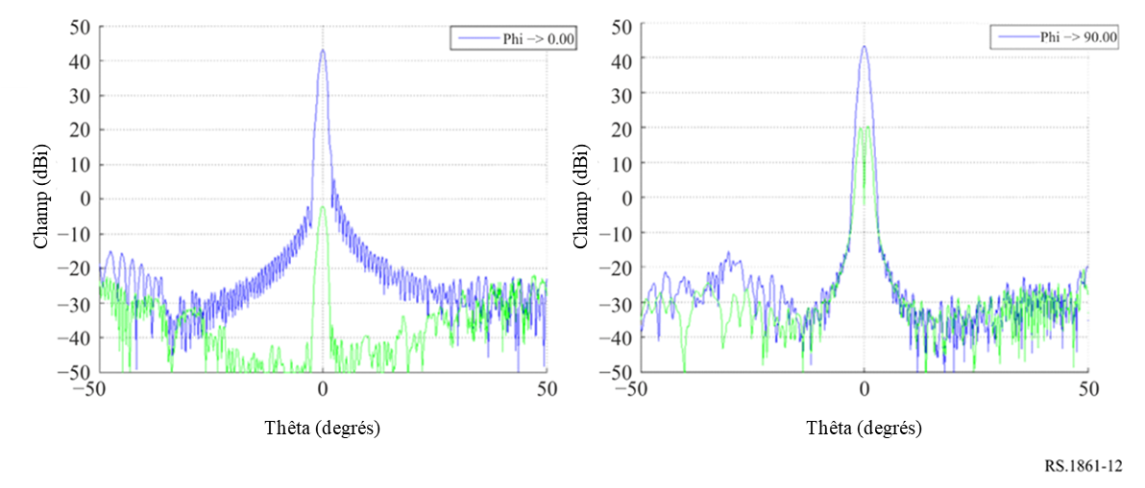

6.10 Paramètres types des capteurs passifs fonctionnant dans la bande de fréquences 50,2-50,4 GHz
Cette bande est l'une des bandes de fréquences comprises entre 50 et 60 GHz qui sont utilisées collectivement pour donner des profils de température de l'atmosphère en trois dimensions. Les Tableaux 17 et 18 contiennent un récapitulatif des paramètres des capteurs passifs qui fonctionnent ou fonctionneront dans la bande de fréquences 50,2-50,4 GHz.
TABLEAU 17
Caractéristiques des capteurs du SETS (passive) fonctionnant
dans la bande de fréquences 50,2-50,4 GHz
 | Capteur I2 | Capteur I3 | Capteur I4 | Capteur I5 | Capteur I6
Type de capteur | Balayage mécanique par rapport au nadir | En peigne | Balayage mécanique par rapport au nadir | Balayage mécanique par rapport au nadir | Balayage conique
Paramètres d'orbite
Altitude (km) | 833  822 * | 850 | 824 | 830 | 830
Inclinaison (degrés) | 98,6  98,7 * | 98 | 98,7 | 98,7 | 98,7
Excentricité | 0  0,001 * | 0 | 0 | 0,001 | 0,001
Période de répétition (jours) | 9  29 * |  | 9 | 29 | 29
Paramètres de l'antenne du capteur
Nombre de faisceaux | 30 images de la Terre par période de balayage de 8 s | 90 | 2 | 1 | 1
Taille de l'antenne (m) | 0,15 | 0,5 | 0,203 | 0,35 | 0,76
TABLEAU 17 (suite)
 | Capteur I2 | Capteur I3 | Capteur I4 | Capteur I5 | Capteur I6
Gain maximal du faisceau (dBi) | 34,4 | 45 | 37,9 | 42 | 46,4
Polarisation | V  QV * | H, V | QH | QH | V, H
Ouverture du faisceau à −3 dB (degrés) | 3,3 | 1,1 | 2,2 | 1,4 | 1
Champ de visibilité instantané (km) | FOV au nadir: 48,5 km  FOV extérieur: 149,1 × 79,4 km  147 × 79 km * | 16 km × 2 282 km | FOV au nadir: 31,6 km  FOV extérieur: 136,7 × 60 km | FOV au nadir: 20 (323 km²)  FOV extérieur:  67 × 35 (1 816 km²) | 22 × 36  (625 km²)
Angle de pointage par rapport au nadir (degrés) | ±48,33 transversale-ment à la trajectoire |  | ±52,725 transversale-ment à la trajectoire | ±49,31 transversale-ment à la trajectoire | 44,8
Angle d'incidence sur la Terre (degrés) | 57,5 |  |  | 0 (nadir)  58,9 | 52,8
Largeur de couloir (km) | 2 343  2 186 | 2 282 | 2 500 | 2 220 | 1 700
Efficacité de l'antenne | 0,60 | 0,60 | 0,60 | 0,60 | 0,60
Dynamique du faisceau | Période de balayage de 8 s | 90 éléments de résolution par couloir | Période de balayage transversale-ment à la trajectoire de 8/3 s; 96 champs terrestres par période de balayage | 2,254 s | 45 tours/min (1,33 s)
Diagramme de l'antenne du capteur | Voir la Rec. UIT-R RS.1813 | Voir la Rec. UIT-R RS.1813 | Voir la Rec. UIT-R RS.1813 | Voir la Rec. UIT-R RS.1813 | Voir la Rec. UIT-R RS.1813
Gain d'antenne en étalonnage froid (dBi) | 34,4 | 35 | 37,9
Angle en étalonnage froid (en degrés par rapport à la trajectoire du satellite) | 90°  −90° ± 3,9°* | 90° | 0 | 78° à 83° | 165,5° à 203°
Angle en étalonnage froid (en degrés par rapport à la direction du nadir) | 83,33° | 83° | 82,175°
Paramètres du récepteur du capteur
Temps d'intégration du capteur (ms) | 165 | N/A | 18 | 13,7 | 1 à 8
Largeur de bande de canal (MHz) | 180  centré à 50,3 GHz | N/A | 180  centré à 50,3 GHz | 180  centré à 50,3 GHz | 180  centré à 50,3 GHz
TABLEAU 17 (fin)
 | Capteur I2 | Capteur I3 | Capteur I4 | Capteur I5 | Capteur I6
Résolution spatiale de mesure
Résolution horizontale (km) | 48 | 16 | 32
Résolution verticale (km) | 48 | 16 | 32
NOTE – * indique qu'un capteur particulier est utilisé dans différentes missions avec des paramètres d'orbite et de capteur différents.

TABLEAU 18
Caractéristiques des capteurs du SETS (passive) fonctionnant
dans la bande de fréquences 50,2-50,4 GHz
 | Capteur I7 | Capteur I8 | Capteur I9 | Capteur  GSO-I1 | Capteur  GSO-I2
Type de capteur | Balayage conique | Balayage conique | Transversale-ment à la trajectoire de balayage au nadir | Balayage combiné à bande large et petits cercles | Radiomètre interférométri-que
Paramètres d'orbite
Altitude (km) | 407 | 830 | 595 | 35 800 | 35 800
Inclinaison (degrés) | 50 | 98,85 | 97,79 | N/A | N/A
Excentricité | 0,003 | 0 | 0,001 | N/A | N/A
Période de répétition (jours) |  |  | 9 jours/30 min (satellite unique/ constellation) | N/A | N/A
Paramètres de l'antenne du capteur
Nombre de faisceaux | 1 | 1 | 1 | 1 | 1
Taille de l'antenne (m) | 1,1 | 1 | 0,16 | 5 | 5
Gain maximal du faisceau (dBi) | 53,0 | 52,8 | 36,3 | 66 | 66,2
Polarisation | V, H | V, H | QH/QV | H | H
Ouverture du faisceau à −3 dB (degrés) | 0,5° |  | 2,7° | 0,09° | 0,083°
Champ de visibilité instantané (km) | 8,3 × 5,3 | 13 × 30  302,4 km² | FOV au nadir: 28  (618 km²)  FOV extérieur: 54 × 118  (4 954 km²) | N/A | N/A
Angle de pointage par rapport au nadir (degrés) | 46,1 | 53,3 | ±54,4 transversalement à la trajectoire | N/A | N/A
Angle d'incidence sur la Terre (degrés) | 50 | 65 | 0 (nadir)  62,8 | N/A | N/A
Largeur de couloir (km) | 800 | 2 200 | 1 900 | 8 bandes de balayage, chaque bande 0,9° × 7,2°, diamètre des petits cercles 1,1° | Disque complet
TABLEAU 18 (fin)
 | Capteur I7 | Capteur I8 | Capteur I9 | Capteur  GSO-I1 | Capteur  GSO-I2
Efficacité de l'antenne | 0,594 | 0,62 | 0,6 | 0,60 | 0,60
Dynamique du faisceau | 30 tours/min | Période de balayage de 2,5 s, antihoraire | 1,1 s (45 tours/min) | Balayage général:  0,64°/min  Balayage local:  25,75 tours/min | Disque complet: 10 min
Diagramme de l'antenne du capteur | Voir la Rec. UIT-R RS.1813 | Voir la Rec. UIT-R RS.1813 | Voir la Rec. UIT-R RS.1813 | Voir la Rec. UIT-R RS.1813 | Voir la Rec. UIT-R RS.1813
Gain d'antenne en étalonnage froid (dBi) | 50,0 | 40 | 36,3
Angle en étalonnage froid (en degrés par rapport à la trajectoire du satellite) | 180° | 315° | 78° à 83° |  | N/A
Angle en étalonnage froid (degrés par rapport à la direction du nadir) | 90° | 90°
Paramètres du récepteur du capteur
Temps d'intégration du capteur (ms) | 2,08 | 5 | 2 |  | 20
Largeur de bande de canal (MHz) | 200 | 200 | 180  centré à 50,3 GHz | 200 | 200
Résolution spatiale de mesure
Résolution horizontale (km) | 9,3 | 32 |  | 50 (nadir) | 52 (nadir)
Résolution verticale (km) | 8,3 | 32 |  | 50 (nadir) | 52 (nadir)

6.11 Paramètres types des capteurs passifs fonctionnant dans la bande de fréquences 52,6-54,25 GHz
Cette bande de fréquences est l'une de celles utilisées pour les sondages atmosphériques proches du nadir en association avec les bandes de fréquences 23,8 GHz, 31,5 GHz et 50,3 GHz pour caractériser chaque couche de l'atmosphère.
Les Tableaux 19 et 20 contiennent un récapitulatif des paramètres des capteurs passifs qui fonctionnent ou fonctionneront dans la bande de fréquences 52,6-54,25 GHz.
TABLEAU 19
Caractéristiques des capteurs du SETS (passive) fonctionnant
dans la bande de fréquences 52,6-54,25 GHz
 | Capteur J1 | Capteur J3 | Capteur J4 | Capteur J5 | Capteur J6
Type de capteur | Balayage mécanique par rapport au nadir | Balayage mécanique par rapport au nadir | Balayage conique | Balayage mécanique par rapport au nadir | Balayage conique
Paramètres d'orbite
Altitude (km) | 833  822 * | 824 | 835 | 830 | 830
Inclinaison (degrés) | 98,6  98,7 * | 98,7 | 98,85 | 98,7 | 98,7
TABLEAU 19 (suite)
 | Capteur J1 | Capteur J3 | Capteur J4 | Capteur J5 | Capteur J6
Excentricité | 0  0,001* | 0 | 0 | 0,001 | 0,001
Période de répétition (jours) | 9  29* | 9 |  | 29 | 29
Paramètres de l'antenne du capteur
Nombre de faisceaux | 30 champs terrestres pour une période de balayage de 8 s | 2 | 1 | 1 | 1
Taille de l'antenne (m) | 0,15 | 0,203 | 0,65 | 0,35 | 0,76
Gain maximal du faisceau (dBi) | 34,4 | 37,9 | 47,6 | 42 | 46,5
Polarisation | V, H  QV, QH* | QH | V | QH/QV
Ouverture du faisceau à −3 dB (degrés) | 3,3 | 2,2 | 0,65 | 1,4 | 1
Champ de visibilité instantané (km) | FOV au nadir:  48,5  FOV extérieur:  149,1 × 79,4  147 × 79 * | FOV au nadir: 31,6  FOV extérieur: 136,7 × 60 | IFOV 18 × 44 | FOV au nadir: 20  (323 km²)  FOV extérieur:  67 × 35  (1 816 km²) | 22 × 36  (625 km²)
Angle de pointage par rapport au nadir (degrés) | ±48,33 transversale-ment à la trajectoire | ±52,725 transversale-ment à la trajectoire | 53,3 | ±49,31 transversale-ment à la trajectoire | 44,8
Angle d'incidence sur la Terre (degrés) | 0  57,5* |  | 65 | 0 (nadir)  58,9 | 52,8
Largeur de couloir (km) | 2 343  2 186 * | 2 500 | 1 600 | 2 220 | 1 700
Efficacité de l'antenne | 0,60 | 0,60 | 0,60 | 0,60 | 0,60
Dynamique du faisceau | Période de balayage de 8 s | Période de balayage transversale-ment à la trajectoire de 8/3 s; 96 champs terrestres par période de balayage | Période de balayage de 2,5 s, horaire | 2,254 s | 45 tours/min (1,33 s)
Diagramme de l'antenne du capteur | Voir la Rec. UIT-R RS.1813 | Voir la Rec. UIT-R RS.1813 | Voir la Rec. UIT-R RS.1813 | Voir la Rec. UIT-R RS.1813 | Voir la Rec. UIT-R RS.1813
Gain d'antenne en étalonnage froid (dBi) | 34,4 | 37,9 | 39
Angle en étalonnage froid (en degrés par rapport au nadir) | 90°  −90° ± 3,9°* | 0 | 315° | 78° à 83° | 165,5° à 203°
TABLEAU 19 (fin)
 | Capteur J1 | Capteur J3 | Capteur J4 | Capteur J5 | Capteur J6
Angle en étalonnage froid (en degrés par rapport à la direction du nadir) | 83,33° | 82,175° | 90°
Paramètres du récepteur du capteur
Temps d'intégration du capteur (ms) | 165 | 18 | 5 | 13,7 | 1 à 8
Largeur de bande de canal | 400 MHz centré à 52,8 GHz  170 MHz centré à 53,596 GHz | 400 MHz centré à 52,8 GHz  170 MHz centré à 53,596 GHz | 400 MHz centré à 52,8,  53,3 et  53,8 GHz | Voir le Tableau 21 | Voir le Tableau 22
Résolution spatiale de mesure
Résolution horizontale (km) | 47  48 * | 32 | 48
Résolution verticale (km) | 47  48 * | 32 | 48
NOTE – * indique qu'un capteur particulier est utilisé dans différentes missions avec des paramètres d'orbite et de capteur différents.

TABLEAU 20
Caractéristiques des capteurs du SETS (passive) fonctionnant
dans la bande de fréquences 52,6-54,25 GHz
 | Capteur J7 | Capteur J8 | Capteur J9 | Capteur  GSO-J1 | Capteur  GSO-J2
Type de capteur | Balayage conique | Balayage conique | Transversale-ment à la trajectoire de balayage au nadir | Balayage combiné à bande large et petits cercles | Radiomètre interférométri-que
Paramètres d'orbite
Altitude (km) | 830 | 407 | 595 | 35 800 | 35 800
Inclinaison (degrés) | 98,85 | 50 | 97,79 | N/A | N/A
Excentricité | 0 | 0,003 | 0,001 | N/A | N/A
Période de répétition (jours) |  |  | 9 jours/30 min (satellite unique/  constellation) | N/A | N/A
Paramètres de l'antenne du capteur
Nombre de faisceaux | 1 | 1 | 1 | 1 | 1
Taille de l'antenne (m) | 1 | 1,1 | 0,16 | 5 | 5
Gain maximal du faisceau (dBi) | 52,8 | 53,5 | 36,8 | 66, | 66,7
Polarisation |  | H, V | QH/QV | V/H | H
TABLEAU 20 (suite)
 | Capteur J7 | Capteur J8 | Capteur J9 | Capteur  GSO-J1 | Capteur  GSO-J2
Ouverture du faisceau à −3 dB (degrés) | 0,45 | 0,5 | 2,7 | 0,09 | 0,08
Champ de visibilité instantané (km) | 13 × 30  (302,4 km²) | 8,3 × 5,3 | FOV au nadir: 28  (618 km²)  FOV extérieur: 54 × 118  (4 954 km²) | N/A | N/A
Angle de pointage par rapport au nadir (degrés) | 53,3 | 46,1 | 54,4 | N/A | N/A
Angle d'incidence sur la Terre (degrés) | 65 | 50 | 0 (nadir)  62,8 | N/A | N/A
Largeur de couloir (km) | 2 200 | 800 | 1 900 | 8 bandes de balayage, chaque bande 0,9° × 7,2, diamètre des petits cercles 1,1° | Disque complet
Efficacité de l'antenne | 0,61 | 0,592 | 0,6 | 0,60 | 0,60
Dynamique du faisceau | 2,5 s/période de balayage, antihoraire | 30 tours/min | 1,1 s (45 tours/min) | Balayage général:  0,64°/min  Balayage local:  25,75 tours/min | Disque complet: 10 min
Diagramme de l'antenne du capteur | Voir la Rec. UIT-R RS.1813 | Voir la Rec. UIT-R RS.1813 | Voir la Rec. UIT-R RS.1813 | Voir la Rec. UIT-R RS.1813 | Voir la Rec. UIT-R RS.1813
Gain d'antenne en étalonnage froid (dBi) | 40 | 50,5 | 36,8
Angle en étalonnage froid (degrés par rapport à la trajectoire du satellite) | 315° | 180° | 78° à 83° |  | N/A
Angle en étalonnage froid (degrés par rapport à la direction du nadir) | 90° | 90°
Paramètres du récepteur du capteur
Temps d'intégration du capteur (ms) | 5 | 2,08 | 2 | 20 | 20
Largeur de bande de canal (MHz) | 400 MHz centré à 52,8, 53,3 et  53,8 GHz | 400 MHz centré à 52,8 GHz  400 MHz centré à 53,24 GHz  400 MHz centré à 53,75 GHz | Voir le Tableau 23 | 400 MHz centré à 52,8 GHz  400 MHz centré à 53,596 GHz | 400 MHz centré à 52,8 GHz  400 MHz centré à 53,596 GHz
TABLEAU 20 (fin)
 | Capteur J7 | Capteur J8 | Capteur J9 | Capteur  GSO-J1 | Capteur  GSO-J2
Résolution spatiale de mesure
Résolution horizontale (km) | 32 | 9,3 |  | 50 | 50 (nadir)
Résolution verticale (km) | 32 | 8,3 |  | 50 (nadir) | 50

TABLEAU 21
Caractéristiques du capteur passif J5 pour les canaux compris
entre 52,6 et 54,25 GHz
Fréquence centrale  (GHz) | Largeur de bande de canal (MHz)
52,8 | 400
53,246 ± 0,08 | 2 × 140
53,596 ± 0,115 | 2 × 170
53,948 ± 0,081 | 2 × 142

TABLEAU 22
Caractéristiques du capteur passif J6 pour les canaux compris
entre 52,6 et 54,25 GHz
Fréquence centrale  (GHz) | Largeur de bande de canal (MHz)
52,61 | 400
53,24 | 400
53,75 | 400

TABLEAU 23
Caractéristiques du capteur passif J9 pour les canaux compris
entre 52,6 et 54,25 GHz
Fréquence centrale  (GHz) | Largeur de bande de canal (MHz)
52,8 | 400
53,246 | 300
53,596 | 370

6.12 Paramètres types des capteurs passifs fonctionnant dans la bande de fréquences 54,25-59,3 GHz
La bande de fréquences 54,25-59,3 GHz est particulièrement intéressante pour le profilage de la température atmosphérique (raies d'absorption de l'O₂). Les Tableaux 24 et 25 contiennent un récapitulatif des paramètres des capteurs passifs qui fonctionnent ou fonctionneront entre 54,25 et 59,3 GHz. La gamme de fréquences 54,25-60,3 GHz est couverte en de nombreuses bandes de fréquences plus étroites avec des largeurs de bande et des polarisations variables (voir les Tableaux 26 à 32).
TABLEAU 24
Caractéristiques des capteurs du SETS (passive) fonctionnant
dans la bande de fréquences 54,25-59,3 GHz
 | Capteur K2 | Capteur K3 | Capteur K4 | Capteur K5
Type de capteur | Balayage mécanique par rapport au nadir | Balayage mécanique par rapport au nadir | Balayage conique | Balayage conique
Paramètres d'orbite
Altitude (km) | 824 | 833  822 * | 835 | 830
Inclinaison (degrés) | 98,7 | 98,6  98,7 * | 98,85 | 98,85
Excentricité | 0 | 0  0,001 * | 0 | 0
Période de répétition (jours) | 17 | 9 jours  29 jours *
Paramètres de l'antenne du capteur
Nombre de faisceaux | 2 | 30 images de la Terre par période de balayage de 8 s | Voir le Tableau 28 | Voir le Tableau 28
Taille de l'antenne (m) | 0,203 | 0,15 | 0,65 | 1
Gain maximal du faisceau (dBi) | 37,9 | 34,4 | 47,6 | 53,4
Polarisation | Voir le Tableau 26 | Voir le Tableau 27 | Voir le Tableau 28 | Voir le Tableau 28
Ouverture du faisceau à  –3 dB | 2,2° | 3,3° | 0,65° | 0,42°
Champ de visibilité instantané | FOV au nadir: 31,6 km  FOV extérieur: 136,7 × 60 km | FOV au nadir: 48,5 km (3,3°)  FOV extérieur: 149,1 × 79,4 km  147 × 79 km* | FOV extérieur 18 × 43 km | 12 × 28 km  264 km²
Angle de pointage par rapport au nadir (degrés) | ±52,725 transversalement à la trajectoire | ±48,33 transversalement à la trajectoire | 53,3 | 53,3
Angle d'incidence sur la Terre |  | 57,5°* | 65° | 65°
Largeur de couloir (km) | 2 500 | 2 343 | 1 600 | 1 600
Efficacité de l'antenne | 0,60 | 0,60 | 1,00 | 0,62
TABLEAU 24 (fin)
 | Capteur K2 | Capteur K3 | Capteur K4 | Capteur K5
Dynamique du faisceau | Période de balayage de 8,3 s, trajectoire transversale; 96 images de la Terre par période de balayage | Période de balayage de 8 s | Période de balayage de 2,5 s, horaire | Période de balayage de 2,5 s, horaire
Diagramme de l'antenne du capteur | Voir la Rec. UIT-R RS.1813 | Voir la Rec. UIT-R RS.1813 | Voir la Rec. UIT-R RS.1813 | Voir la Rec. UIT-R RS.1813
Gain d'antenne en étalonnage froid (dBi) | 37,9 | 34,4 | 39 | 40
Angle en étalonnage froid (degrés par rapport à la trajectoire du satellite) | 0 | 90°−90° ± 3,9°* | 315° | 315°
Angle en étalonnage froid (degrés par rapport à la direction du nadir) | 82,175° | 83,33° | 90° | 90°
Paramètres du récepteur du capteur
Temps d'intégration du capteur (ms) | 18 | 165 | 5 | 5
Largeur de bande de canal | Voir le Tableau 26 | Voir le Tableau 27 | Voir le Tableau 28 | Voir le Tableau 28
Résolution spatiale de mesure
Résolution horizontale (km) | 32 | 48 | Voir le Tableau 29 | Voir le Tableau 29
Résolution verticale (km) | 32 | 48 | Voir le Tableau 29 | Voir le Tableau 29

TABLEAU 25
Caractéristiques des capteurs du SETS (passive) fonctionnant
dans la bande de fréquences 54,25-59,3 GHz
 | Capteur K6 | Capteur K7 | Capteur  GSO-K1 | Capteur  GSO-K2
Type de capteur | Balayage transversal à la trajectoire | Balayage conique | Balayage combiné à bande large et petits cercles | Radiomètre interférométrique
Paramètres d'orbite
Altitude (km) | 595 | 830 | 35 800 | 35 800
Inclinaison (degrés) | 97,79 | 98,7 | N/A | N/A
Excentricité | 0,001 | 0,001 | N/A | N/A
Période de répétition | 9 jours/30 min (satellite unique/  constellation) | 29 jours | N/A | N/A
Paramètres de l'antenne du capteur
Nombre de faisceaux | 1 | 1 | 1 | 1
Taille de l'antenne (m) | 0,16 | 0,35 | 5 | 5
TABLEAU 25 (fin)
 | Capteur K6 | Capteur K7 | Capteur  GSO-K1 | Capteur  GSO-K2
Gain maximal du faisceau (dBi) | 37,4 | 44 | 66 | 67,3
Polarisation | QH/QV | QH/QV | Voir le Tableau 18 | Voir le Tableau 19
Ouverture du faisceau à  −3 dB (degrés) | 2,7 | 1,4 | 0,09 | 0,074
Champ de visibilité instantané | FOV au nadir: 28 km  (618 km²)  FOV extérieur: 54 × 118 km  (4 954 km²) | FOV au nadir: 20 km  (323 km²)  FOV extérieur: 67 × 35 km  (1 816 km²) | N/A | N/A
Angle de pointage par rapport au nadir (degrés) | 54,4 | ±49,31 transversalement à la trajectoire |  | N/A
Angle d'incidence sur la Terre (degrés) | 0 (nadir)  62,8 | 0 (nadir)  58,9 | N/A | N/A
Largeur de couloir | 1 900 km | 2 220 km | 8 bandes de balayage, chaque bande 0,9°× 7,2°, diamètre des petits cercles 1,1° | Disque complet
Efficacité de l'antenne | 0,6 | 0,6 | 0,60 | 0,60
Dynamique du faisceau | 1,1 s (45tours/min) | 2,254 s | Balayage général:  0,64°/min  Balayage local:  25,75 tours/min | Disque complet: 10 min
Diagramme de l'antenne du capteur | Voir la Rec. UIT-R RS.1813 | Voir la Rec. UIT-R RS.1813
Gain d'antenne en étalonnage froid (dBi) | 37,4
Angle en étalonnage froid (degrés par rapport à la trajectoire du satellite) | 78° à 83° | 78° à 83° |  | N/A
Angle en étalonnage froid (degrés par rapport à la direction du nadir)
Paramètres du récepteur du capteur
Temps d'intégration du capteur (ms) | 2 | 13,7 |  | 20
Largeur de bande de canal | Voir le Tableau 30 | Voir le Tableau 31 | Voir le Tableau 32 | Voir le Tableau 32
Résolution spatiale de mesure
Résolution horizontale (km) |  |  | 50 | 47 (nadir)
Résolution verticale (km) |  |  | 50 | 47 (nadir)
TABLEAU 26
Caractéristiques du capteur passif K2 pour les canaux compris
entre 54,25 et 59,3 GHz
Fréquence centrale  (GHz) | Largeur de bande de canal  (MHz) | Polarisation
54,4 | 400 | QH
54,94 | 400 | QH
55,5 | 330 | QH
57,290344 | 330 | QH
57,073344; 57,507344 | 78 | QH
57,660544; 57,564544; 57,016144; 56,920144 | 36 | QH
57,634544; 57,590544; 56,990144; 56,946144 | 16 | QH
57,622544; 57,602544; 56,978144; 56,958144 | 8 | QH
57,617044; 57,608044; 56,972644; 56,963644 | 3 | QH

TABLEAU 27
Caractéristiques du capteur passif K3 pour les canaux compris
entre 54,25 et 59,3 GHz
Fréquence centrale  (GHz) | Largeur de bande de canal (MHz) | Polarisation
54,4 | 400 | H, QH*
54,94 | 400 | V, QV*
55,5 | 330 | H, QH*
57,290344 | 330 | H, QH*
57,073344; 57,507344 | 78 | H, QH*
57,660544; 57,564544; 57,016144; 56,920144 | 36 | H, QH*
57,63454; 57,590544; 56,990144; 56,946144 | 16 | H, QH*
57,622544; 57,602544; 56,978144; 56,958144 | 8 | H, QH*
57,617044; 57,608044; 56,972644; 56,963644 | 3 | H, QH*
NOTE – * indique qu'un capteur particulier est utilisé dans différentes missions avec des paramètres d'orbite et de capteur différents.

TABLEAU 28
Caractéristiques des capteurs passifs K4 et K5 pour les canaux compris
entre 54,25 et 60,5 GHz
Fréquence centrale  (GHz) | Nombre de faisceaux | Largeur de bande de canal  (MHz) | Polarisation | Altitude pour la sensibilité maximale  (km)
54,64 | 1 | 400 | V | 10
55,63 | 1 | 400 | V | 14
57,290344 ± 0,322 ± 0,1 | 4 | 50 | H | 20
57,290344 ± 0,322 ± 0,05 | 4 | 20 | H | 25
57,290344 ± 0,322 ± 0,025 | 4 | 10 | H | 29
57,290344 ± 0,322 ± 0,01 | 4 | 5 | H | 35
57,290344 ± 0,322 ± 0,005 | 4 | 3 | H | 42

TABLEAU 29
Résolutions spatiales de mesure des capteurs passifs K4 et K5 pour les canaux compris
entre 54,25 et 60,5 GHz
 | Capteur K4 |  | Capteur K5
Fréquence centrale  (GHz) | Résolution spatiale de la mesure  (horizontale)  (km) | Résolution spatiale de la mesure  (verticale)  (km) | Résolution spatiale de la mesure  (horizontale)  (km) | Résolution spatiale de la mesure  (verticale)  (km)
54,64 | 48 | 48 | 32 | 32
55,63 | 48 | 48 | 32 | 32
57,290344 ± 0,322 ± 0,1 | 48 | 48 | 48 | 48
57,290344 ± 0,322 ± 0,05 | 48 | 48 | 48 | 48
57,290344 ± 0,322 ± 0,025 | 48 | 48 | 96 | 96
57,290344 ± 0,322 ± 0,01 | 48 | 48 | 96 | 96
57,290344 ± 0,322 ± 0,005 | 48 | 48 | 96 | 96

TABLEAU 30
Caractéristiques du capteur passif K6 pour les canaux compris
entre 54,25 et 59,3 GHz
Fréquence centrale  (GHz) | Largeur de bande canal (MHz) | Polarisation
54,40 | 400 | H
54,94 | 400 | H
55,50 | 330 | H
57,290344 | 330 | H
TABLEAU 31
Caractéristiques du capteur passif K7 pour les canaux compris
entre 54,25 et 59,3 GHz
Fréquence centrale  (GHz) | Largeur de bande de canal  (MHz)
54,4 | 400
54,94 | 400
55,5 | 330
57,290344 | 330
57,290344 ± 0,217 | 2 × 78
57,290344 ± 0,3222 ± 0,048 | 4 × 36
57,290344 ± 0,3222 ± 0,022 | 4 × 16
57,290344 ± 0,3222 ± 0,010 | 4 × 8
57,290344 ± 0,3222 ± 0,0045 | 4 × 3

TABLEAU 32
Caractéristiques des capteurs passifs GSO-K1 et GSO-K2 pour les canaux compris
entre 54,25 et 59,3 GHz
Fréquence centrale  (GHz) | Largeur de bande de canal (MHz) | Polarisation
57,290344 ± 0,217 | 80 | H
57,290344 ± 0,322 ± 0,048 | 40 | H
57,290344 ± 0,322 ± 0,022 | 20 | H
57,290344 ± 0,322 ± 0,010 | 10 | H
57,290344 ± 0,322 ± 0,0045 | 5 | H

6.13 Paramètres types des capteurs passifs fonctionnant dans la bande de fréquences 86-92 GHz
La bande de fréquences 86-92 GHz est essentielle pour les mesures des nuages, des nappes de pétrole, de la glace, de la neige et de la pluie. Elle est également utilisée comme fenêtre de référence pour les sondages de température au voisinage de 118 GHz. Les Tableaux 33 et 34 contiennent un récapitulatif des paramètres des capteurs passifs qui fonctionnent ou fonctionneront dans la bande de fréquences 86-92 GHz.

TABLEAU 33
Caractéristiques des capteurs du SETS (passive) fonctionnant dans la bande de fréquences 86-92 GHz
 | Capteur L1 | Capteur L4 | Capteur L5 | Capteur L6 | Capteur L7 | Capteur L8 | Capteur L9 | Capteur L10
Type de capteur | Balayage conique | Balayage mécanique par rapport au nadir | Balayage mécanique par rapport au nadir | Balayage mécanique par rapport au nadir | Balayage conique | Balayage conique | Balayage mécanique par rapport au nadir | Balayage conique
Paramètres d'orbite
Altitude (km) | 867 | 833  822 * | 833  822 * | 824 | 835 | 700 | 83 | 830
Inclinaison (degrés) | 20 | 98,6  98,7 * | 98,6  98,7 * | 98,7 | 98,85 | 98,2 | 98,7 | 98,7
Excentricité | 0 | 0  0,001 * | 0  0,001 * | 0 | 0 | 0,002 | 0,001 | 0,001
Période de répétition (jours) | 7 | 9  29 * | 9  29 * | 9 |  | 16 | 29 | 29
Paramètres de l'antenne du capteur
Nombre de faisceaux | 1 | 30 images de la Terre par période de balayage de 8 s | 30 images de la Terre par période de balayage de 8 s  1 faisceau (orientable pendant les 90 images de la Terre par période de balayage) * | 2 | 2 | 2 | 1 | 1
Taille de l'antenne (m) | 0,65 | 0,15 | 0,3  0,22 * | 0,203 | 0,65 | 2 | 0,35 | 0,76
TABLEAU 33 (suite)
 | Capteur L1 | Capteur L4 | Capteur L5 | Capteur L6 | Capteur L7 | Capteur L8 | Capteur L9 | Capteur L10
Gain maximal du faisceau (dBi) | 50 | 34,4 | 47  44,8 * | 37,9 | 52,5 | 62,4 | 43 | 55,1
Polarisation | H, V | H  QV * | H  QV * | QV | H, V | H, V | QH/QV | V, H
Ouverture du faisceau à –3 dB | 0,43 | 3,3 | 1,1 | 2,2 | 0,6 | 0,15 | 1,15 | 1
Champ de visibilité instantané (km) | 10 km × 17 km | FOV au nadir: 48,5 km  FOV extérieur: 149,1 × 79,4 km  147 × 79 km* | FOV au nadir: 16 km (1,1°)  FOV extérieur: 53 × 27 km * | FOV au nadir: 31,6 km × 31,6 km  FOV extérieur: 136,7 × 60 km | 17 km × 40 km | A: 5,1 km × 2,9 km  B: 5,0 km × 2,9 km | FOV au nadir: 17 km  (218 km²)  FOV extérieur: 55 × 28 km  (1 225 km²) | 22 × 36 km  (625 km²)
Angle de pointage par rapport au nadir (degrés) | 44,5 | ±48,33 transversale-ment à la trajectoire | ±48,95  49,4 * | ±52,725 transversalement à la trajectoire | 53,3 | 47,5° | ±49,31 transversale-ment à la trajectoire | 44,8
Angle d'incidence sur la Terre (degrés) | 53,5° | 30 positions  57,5° * | Divers angles de 0°  59° * |  | 65° | 55° | 0° (nadir)  58,9° | 52,8°
Largeur de couloir (km) | 1 700 | 2 343  2 186 * | 2 343  2 193 * | 2 500 | 1 600 | 1 450 | 2 220 | 1 700
Efficacité de l'antenne | 0,27 | 0,14 | 0,64 | 0,17 | 0,81 | 0,52 | 0,6 | 0,6
Dynamique du faisceau | 20 tours/min | Période de balayage de 8 s | Période de balayage de 8 s | Période de balayage transversal à la trajectoire de 8/3 s;  96 images de la Terre par période de balayage | Période de balayage de 2,5 s, horaire | 40 tours/min | 2,254 s | 45 tours/min (1,33 s)
Diagramme de l'antenne du capteur |  |  |  |  |  |  | Voir la Rec. UIT-R RS.1813 | Voir la Rec. UIT-R RS.1813
TABLEAU 33 (fin)
 | Capteur L1 | Capteur L4 | Capteur L5 | Capteur L6 | Capteur L7 | Capteur L8 | Capteur L9 | Capteur L10
Gain d'antenne en étalonnage froid (dBi) | N/A | 34,4 | 34,4  44,8 * | 37,9 | 44 | 43,4
Angle en étalonnage froid (degrés par rapport à la trajectoire du satellite) | N/A | 90°  −90° ± 3,9°* | Fin de balayage (à 48,95°)  −90° ± 3,9°* | 0 | 315° | 115,5° | 78° à 83° | 165,5° à 203°
Angle en étalonnage froid (degrés par rapport à la direction du nadir) | N/A | 83,33° | 83,33°  73,6  (66° à 81°)* | 82,175° | 90° | 97,0°
Paramètres du récepteur du capteur
Temps d'intégration du capteur (ms) | 2 | 180  165 * | 185  18 * | 18 | 5 | 1,2 | 13,7 | 1 à 8
Largeur de bande de canal (MHz) | 2 700 MHz centré à 89 GHz | 6 000 MHz centré à 89 GHz | Centré à 89 GHz  ± 500 MHz, chacun avec une largeur de bande de 1 000 MHz  2 800 MHz centré à 89 GHz* | 2 000 MHz centré à 87-91,9 GHz | 2,5 GHz centré à 91,655 GHz | 3 000 MHz centré à 89 GHz | 4 000 MHz centré à 89 GHz | 4 000 MHz centré à 89 GHz
Résolution spatiale de mesure
Résolution horizontale (km) | 10 | 40,5  48 * | 40,5  16 * | 32 | 16 | 2,9
Résolution verticale (km) | N/A | 48 | 16 | 32 | 16 | 5,1
NOTE – * indique qu'un capteur particulier est utilisé dans différentes missions avec des paramètres d'orbite et de capteur différents.

TABLEAU 34
Caractéristiques des capteurs du SETS (passive) fonctionnant dans la bande de fréquences 86-92 GHz
 | Capteur L11 | Capteur L12 | Capteur L13 | Capteur L14 | Capteur L15 | Capteur L16 | Capteur L17 | Capteur  GSO-L1 | Capteur  GSO-L2
Type de capteur | Balayage conique | Balayage conique | Transversale-ment à la trajectoire de balayage au nadir | Balayage conique | Balayage mécanique par rapport au nadir | Nadir | Balayage conique | Radiomètre à balayage combiné à bande large et petits cercles | Radiomètre interférométri-que
Paramètres d'orbite
Altitude (km) | 830 | 407 | 595 | 407 | 550 | 1 336 | 665,96 | 35 800 | 35 800
Inclinaison (degrés) | 98,85 | 50 | 97,79 | 65 | 30 | 66 | 98,06 | N/A | N/A
Excentricité | 0 | 0,003 | 0,001 | 0 | 0 | 0 | 0,0015 | N/A | N/A
Période de répétition |  |  | 9 jours/30 min (satellite unique/constellation) | 43,5 jours | 18,6 jours | 9,92 jours | 3 jours | N/A | N/A
Paramètres de l'antenne du capteur
Nombre de faisceaux | 2 | 1 | 1 | 1 | 1 | 1 | 2 | 1 | 1
Taille de l'antenne (m) | 1 | 1,1 | 0,16 | 1,22 | 0,083 | 1 | 2 | 5 | 5
Gain maximal du faisceau (dBi) | 57,4 | 58 | 41,3 | 53,8 | 35,0 | 57,0 | 62,4 | 69,5 | 71,1
Polarisation | V, H | H, V | QH/QV | H/V | H/V | Linéaire simple | H, V | V | V
Ouverture du faisceau à –3 dB | 0,27 | 0,4 | 1,75 | 0,38 | 2,89 | 0,31 | 0,15 | 0,07 | 0,05
Champ de visibilité instantané (km) | 8 × 18  (105 km²) | 7,5 × 4,5 | FOV au nadir: 18  (259 km²)  FOV extérieur: 35 × 76  (2 076 km²) | 7,2 × 4,4 | IFOV au nadir: 27,7  IFOV extérieur: 195,6 × 65,6 | 7 × 7 | A: 5 × 3  B: 5 × 3 | 39 × 39 | N/A
Angle de pointage par rapport au nadir (degrés) | 53,3 | 48,6 | 54,4 | 48,5 | ±60 transversale-ment à la trajectoire | 3,4 le long de la trajectoire | 47,7 | N/A | N/A
TABLEAU 34 (suite)
 | Capteur L11 | Capteur L12 | Capteur L13 | Capteur L14 | Capteur L15 | Capteur L16 | Capteur L17 | Capteur  GSO-L1 | Capteur  GSO-L2
Angle d'incidence sur la Terre (degrés) | 65 | 53 | 0 (nadir)  62,8 | 52,8 | ≤ 70,2 | 4,1 | 55 | N/A | N/A
Largeur de couloir (km) | 2 200 | 800 | 1 900 | 921 | 2 480 | 7 | 1 535 | 8 bandes de balayage, chaque bande 0,9°× 7,2°,  diamètre des petits cercles 1,1° | Disque complet
Efficacité de l'antenne | 0,63 | 0,60 |  |  | 0,53 | 0,56 | 0,50 | 0,60 | 0,60
Dynamique du faisceau | 2,5 s/période de balayage, antihoraire | 30 tours/min | 1,1 s (45 tours/min) | 32 tours/min | Période de balayage de 2 s | N/A | 40 tours/min | Balayage général:  0,64°/min  Balayage local:  25,75 tours/min | Disque complet: 10 min
Diagramme de l'antenne du capteur | Voir la Rec. UIT-R RS.1813 | Voir la Rec. UIT-R RS.1813 | Voir la Rec. UIT-R RS.1813 | Voir la Rec. UIT-R RS.1813 | Voir la Rec. UIT-R RS.1813 | Voir la Rec. UIT-R RS.1813 | Voir la Rec. UIT-R RS.1813 | Voir la Rec. UIT-R RS.1813 | Voir la Rec. UIT-R RS.1813
Gain d'antenne en étalonnage froid (dBi) | 45 | 55 | 41,3 | 37,7 | 35,0 | N/A | 43,4
Angle en étalonnage froid (degrés par rapport à la trajectoire du satellite) | 315° | 180° | 78° à 83° | 206,7° (antihoraire) | 0° | N/A | 118,7° |  | N/A
Angle en étalonnage froid (degrés par rapport à la direction du nadir) | 90° | 90° |  | 107,5° | 120° | N/A | 94,6°
Paramètres du récepteur du capteur
Temps d'intégration du capteur (ms) | 5 | 2,08 | 2 | 3,6 | 8,3 | 125 | 1,2 |  | 20

TABLEAU 34 (fin)
 | Capteur L11 | Capteur L12 | Capteur L13 | Capteur L14 | Capteur L15 | Capteur L16 | Capteur L17 | Capteur  GSO-L1 | Capteur  GSO-L2
Largeur de bande de canal | 2,5 GHz centré à 91,655 GHz | 3 000 MHz centré à 89 GHz | 4 000 MHz centré à 89 GHz | 6 000 MHz centré à 89 GHz | 1 000 MHz centré à 90,256 GHz | 5 GHz centré à 90 GHz | 3 000 MHz centré à 89 GHz | 2 000 MHz centré à 88,2 GHz | 2 000 MHz centré à 88,2 GHz
Résolution spatiale de mesure
Résolution horizontale (km) | 16 | 8,7 |  | 4,4 | 27,7 | 7 | 3 | 39 (nadir) | 30 (nadir)
Résolution verticale (km) | 16 | 7,5 |  | 7,2 | 27,7 | 7 | 5 | 39 (nadir) | 30 (nadir)

6.14 Paramètres types des capteurs passifs fonctionnant dans la bande de fréquences 114,25-122,25 GHz
La bande de fréquences 114,25-122,25 GHz est particulièrement intéressante pour le profilage de la température atmosphérique (raie d'absorption de l'O₂). Le Tableau 35 contient un récapitulatif des paramètres des capteurs passifs qui fonctionnent ou fonctionneront dans la bande de fréquences 114,25-122,25 GHz.

TABLEAU 35
Caractéristiques des capteurs du SETS (passive) fonctionnant dans la bande de fréquences 114,25-122,25 GHz
 | Capteur M1 |  | Capteur M2 |  | Capteur M3 |  | Capteur M4 |  | Capteur M5 |  | Capteur M6 |  | Capteur  GSO-M1 |  | Capteur  GSO-M2
Type de capteur | Dispositif de sondage du limbe |  | Balayage conique |  | Balayage conique |  | Balayage au nadir |  | Balayage mécanique par rapport au nadir |  | Balayage conique |  | Balayage de trame |  | Balayage combiné à bande large et petits cercles
Paramètres d'orbite
Altitude (km) | 705 |  | 407 |  | 836 |  | 836 |  | 550 |  | 830 |  | 35 800 |  | 35 800
Inclinaison (degrés) | 98,2 |  | 50 |  | 98,75 |  | 98,75 |  | 30 |  | 98,7 |  | N/A |  | N/A
Excentricité | 0 |  | 0,003 |  | 0,003 |  | 0,003 |  | 0 |  | 0,001 |  | N/A |  | N/A
Période de répétition (jours) | 16 |  |  |  | 5,5 |  | 5,5 |  | 18,6 |  | 29 |  | N/A |  | N/A
Paramètres de l'antenne du capteur
Nombre de faisceaux | 1 |  | 1 |  | 1 |  | 1 |  | 1 |  | 1 |  | 1 |  | 1
Taille de l'antenne (m) | 1,6 (V) × 0,8 (H) |  | 1,1 |  | 1,1 |  | 0,22 |  | 0,083 |  | 0,76 |  | 3 |  | 5
Gain maximal du faisceau (dBi) | 62 |  | 60,5 |  | 60,5 |  | 46,5 |  | 37,8 |  | 55,5 |  | 69,2 |  | 70,5
Polarisation | H, V |  | V |  | V |  | H |  | H/V |  | V |  | H |  | H
Ouverture du faisceau à –3 dB | 0,119 × 0,245 |  | 0,35 |  | 0,35 |  | 1,8 |  | 2,41 |  | 0,33 |  | 0,06 |  | 0,055
Champ de visibilité instantané (km) | 6,5 × 13 |  | 5,8 × 3,7 |  | 11,5 × 7,4 |  | Nadir: 26 |  | IFOV au nadir: 23,1  IFOV extérieur: 162,6 × 54,7 |  | 7 × 12  (68 km²) |  | Nadir: 37 |  | Nadir: 34
Angle de pointage par rapport au nadir (degrés) | Limbe |  | 46,1° |  | 42,6° |  | ±53,35°  transversalement à la trajectoire |  | ±60°  transversalement à la trajectoire |  | 44,8° |  | N/A |  | N/A
Angle d'incidence sur la Terre (degrés) | N/A |  | 50 |  | 50 |  | 0 (nadir) |  | ≤ 70,2 |  | 52,8 |  | N/A |  | N/A
Largeur de couloir (km) |  | N/A |  | 800 |  | 1 400 |  | 2 000 |  | 2 480 |  | 1 700 |  | Disque complet |  | 8 bandes de balayage, chaque bande 0,9° × 7,2°, diamètre des petits cercles 1,1°
TABLEAU 35 (fin)
 | Capteur M1 | Capteur M2 | Capteur M3 | Capteur M4 | Capteur M5 | Capteur M6 | Capteur  GSO-M1 | Capteur  GSO-M2
Efficacité de l'antenne | 0,80 | 0,604 | 0,604 | 0,604 | 0,56 | 0,6 | 0,60 | 0,60
Dynamique du faisceau | Balayage continu en hauteur tangente de la surface à ~92 km en 24,7 s, 240 balayages  par orbite. | 30 tours/min | 30 tours/min | Période de balayage de 8/3 s  1,71 s pour 96 champs terrestres par période de balayage | Période de balayage de 2 s | 45 tours/min  (1,33 s) | Disque complet 45 min | Balayage général:  0,64°/min  Balayage local:  25,75 tours/min
Diagramme de l'antenne du capteur | Voir la Rec. UIT-R RS.1813 avec des modifications mineures (voir NOTE ci-dessous) | Voir la Rec. UIT-R RS.1813 | Voir la Rec. UIT-R RS.1813 | Voir la Rec. UIT-R RS.1813 | Voir la Rec. UIT-R RS.1813 | Voir la Rec. UIT-R RS.1813 | Voir la Rec. UIT-R RS.1813 | Voir la Rec. UIT-R RS.1813
Gain d'antenne en étalonnage froid (dBi) | N/A | 57,5 | 57,5 | 46,5 | 37,8
Angle en étalonnage froid (degrés par rapport à la trajectoire du satellite) | N/A | 180° | 180° | 90° | 0° | 165,5° à 203° | N/A
Angle en étalonnage froid (degrés par rapport à la direction du nadir) | N/A | 90° | 90° | 74° | 120°
Paramètres du récepteur du capteur
Temps d'intégration du capteur | 0,166 s | 2,08 ms | 2,08 ms | 17 ms | 8,3 ms | 1 à 8 ms | 10 ms
Largeur de bande de canal | Voir le Tableau 36 | Voir le Tableau 37 | Voir le Tableau 37 | Voir le Tableau 38 | Voir le Tableau 39 | Voir le Tableau 40 | Voir le Tableau 38 | Voir le Tableau 41
Résolution spatiale de mesure
Résolution horizontale (km) | 13 | 7,7 | 15,3 | 42 (nadir) | 23,1 |  | 49 (nadir)
Résolution verticale (km) | 6,5 | 5,8 | 11,5 | 26 (nadir) | 23,1 |  | 37 (nadir)
NOTE – Le modèle d'antenne de la Recommandation UIT-R RS.1813-1 peut être adapté pour prendre en charge les réflecteurs elliptiques avec les modifications suivantes:
• Le gain maximal de l'antenne est défini comme suit: $G_{max}=10\log_{10}\left(ηπ^{2}\frac{D_{max}D_{min}}{λ^{2}}\right)$.
• Le diamètre de l'antenne est défini comme suit: $D(α)=\sqrt{D_{max}^{2}\cos^{2}\left(α\right)+ D_{min}^{2}\sin^{2}\left(α\right)}$. Par conséquent, le diamètre de l'antenne devient une fonction de l'angle (α ϵ [0°, 90°]) dans le plan perpendiculaire au vecteur de visée de l'antenne et entre la direction d'émission prévue et le grand axe du faisceau de l'antenne.
• Les fonctions existantes pour G(φ) et φ_{m} doivent être évaluées pour chaque point de l'espace alpha/phi.

TABLEAU 36
Caractéristiques du capteur passif M1 pour les canaux compris
entre 114,25 et 122,25 GHz
Fréquence centrale  (GHz) | Largeur de bande de canal  (MHz)
115,3 | 500
117 | 500
118,753 | 10
118,753 | 1 250
120,5 | 500
122 | 500

TABLEAU 37
Caractéristiques des capteurs passifs M2 et M3 pour les canaux compris
entre 114,25 et 122,25 GHz
Fréquence centrale  (GHz) | Largeur de bande de canal (MHz) | Polarisation
118,7503 ± 3,2 | 1 000 | V
118,7503 ± 2,1 | 800 | V
118,7503 ± 1,4 | 800 | V
118,7503 ± 1,2 | 800 | V

TABLEAU 38
Caractéristiques des capteurs passifs M4 et GSO-M1 pour les canaux compris
entre 114,25 et 122,25 GHz
Fréquence centrale  (GHz) | Largeur de bande de canal (MHz) | Polarisation
118,7503 ± 0,08 | 40 | H
118,7503 ± 0,2 | 200 | H
118,7503 ± 0,3 | 330 | H
118,7503 ± 0,8 | 400 | H
118,7503 ± 1,1 | 400 | H
118,7503 ± 2,5 | 400 | H
118,7503 ± 3,0 | 2 000 | H

TABLEAU 39
Caractéristiques du capteur passif M5 pour les canaux compris
entre 114,25 et 122,25 GHz
Fréquence centrale  (GHz) | Largeur de bande de canal  (MHz)
114,5 | 1 000
115,95 | 800
116,65 | 600
117,25 | 600
117,8 | 500
118,24 | 380
118,58 | 300

TABLEAU 40
Caractéristiques du capteur passif M6 pour les canaux compris
entre 114,25 et 122,25 GHz
Fréquence centrale  (GHz) | Largeur de bande de canal  (MHz)
118,75 ± 3,2 | 2 × 500
118,75 ± 2,1 | 2 × 400
118,75 ± 1,4 | 2 × 400
118,75 ± 1,2 | 2 × 400

TABLEAU 41
Caractéristiques du capteur passif GSO-M2 pour les canaux compris
entre 114,25 et 122,25 GHz
Fréquence centrale  (GHz) | Largeur de bande de canal  (MHz) | Polarisation
118,7503 ± 0,08 | 40 | H
118,7503 ± 0,2 | 200 | H
118,7503 ± 0,3 | 330 | H
118,7503 ± 0,8 | 400 | H
118,7503 ± 1,1 | 400 | H
118,7503 ± 2,5 | 400 | H
118,7503 ± 3,0 | 2 000 | H
118,7503 ± 5,0 | 2 000 | H

6.15 Paramètres types des capteurs passifs fonctionnant dans la bande de fréquences 148,5-151,5 GHz
La bande de fréquences 148,5-151,5 GHz est essentielle pour la mesure du N₂O, la température à la surface de la Terre et les paramètres des nuages. Elle est aussi utilisée comme fenêtre de référence pour les sondages de température. Le Tableau 42 contient un récapitulatif des paramètres des capteurs passifs qui fonctionnent ou fonctionneront dans la bande de fréquences 148,5-151,5 GHz.
TABLEAU 42
Caractéristiques des capteurs du SETS (passive) fonctionnant
dans la bande de fréquences 148,5-151,5 GHz
 | Capteur N1
Type de capteur | Balayage transversal  par rapport au nadir
Paramètres d'orbite
Altitude (km) | 705
Inclinaison (degrés) | 98,2
Excentricité | 0,0015
Période de répétition (jours) | 16
Paramètres de l'antenne du capteur
Nombre de faisceaux | 1
Taille de l'antenne (m) | 0,219
Gain maximal du faisceau (dB) | 45
Polarisation | Rectiligne
Ouverture du faisceau à –3 dB | 1,1
Champ de visibilité instantané
Angle de pointage par rapport au nadir (degrés) | ±48,95
Angle d'incidence sur la Terre (degrés) | 56,9
Largeur de couloir (km) | 1 650
Efficacité de l'antenne | 0,27
Dynamique du faisceau | Période de balayage de 8/3 s
Diagramme de l'antenne du capteur | Voir la Fig. 13
Gain d'antenne en étalonnage froid (dB) | 45
Angle en étalonnage froid (degrés par rapport à la trajectoire du satellite) | 90°
Angle en étalonnage froid (degrés par rapport à la direction du nadir) | 65-81°
Paramètres du récepteur du capteur
Temps d'intégration du capteur (ms) | 18
Largeur de bande de canal | 4 000 MHz @ 150 GHz
Résolution spatiale de mesure
Résolution horizontale (km) | 13,5
Résolution verticale (km) | 13,5

FIGURE 13
Diagramme de l'antenne du capteur N1 pour la bande de fréquences 148,5-151,5 GHz
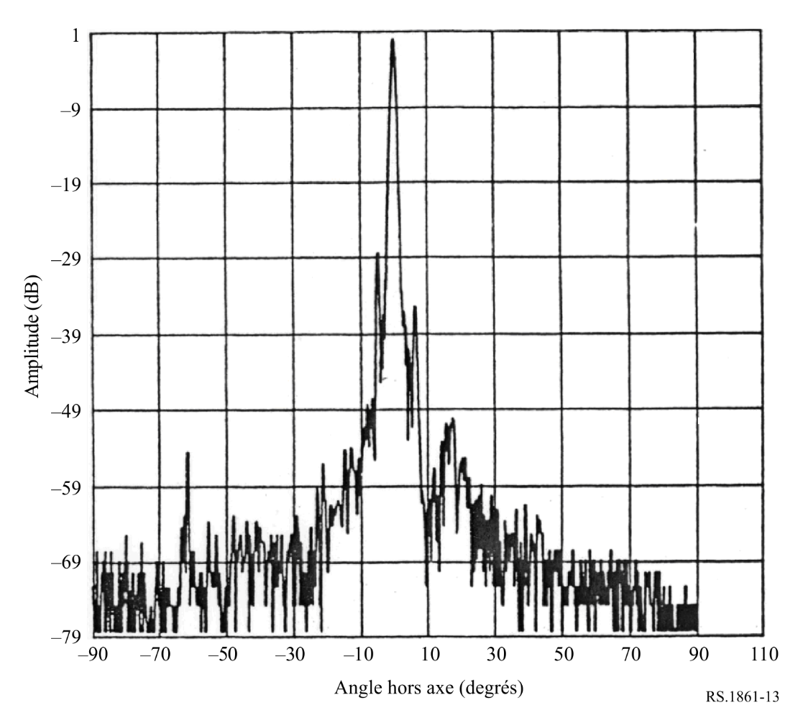

6.16 Paramètres types des capteurs passifs fonctionnant dans la bande de fréquences 155,5-158,5 GHz
La bande de fréquences 155,5-158,5 GHz est particulièrement intéressante pour la mesure des paramètres de la Terre et des nuages. Le Tableau 43 contient un récapitulatif des paramètres des capteurs passifs qui fonctionnent ou fonctionneront dans la bande de fréquences 155,5-158,5 GHz.
Il a été décidé à la CMR-2000 de supprimer l'attribution au SETS (passive) dans la bande de fréquences 155,5-158,5 GHz conformément au numéro 5.562F du RR. Dans la bande 155,5-158,5 GHz, l'attribution aux services d'exploration de la Terre par satellite (passive) et de recherche spatiale (passive) prendra fin le 1er janvier 2018. (CMR-2000).
Six satellites (passifs) du SETS équipés de capteurs fonctionnent actuellement dans cette bande de fréquences. Il est important de conserver les paramètres des capteurs dans la présente Recommandation jusqu'à ce que ces satellites ne soient plus opérationnels. Cette bande de fréquences n'est pas prévue pour la détection passive des futurs systèmes.
TABLEAU 43
Caractéristiques des capteurs du SETS (passive) fonctionnant
dans la bande de fréquences 155,5-158,5 GHz
 | Capteur O1 | Capteur O2
Type de capteur | Balayage conique | Balayage transversal par rapport au nadir
Paramètres d'orbite
Altitude (km) | 865 | 822
Inclinaison (degrés) | 20 | 98,7
Excentricité | 0 | 0,001
Période de répétition (jours) | 7 | 29
Paramètres de l'antenne du capteur
Nombre de faisceaux |  | 1
Taille de l'antenne (m) | 0,65 | 0,22
Gain maximal du faisceau (dBi) | 60 | 44,8
Polarisation | H, V | QV
Ouverture du faisceau à –3 dB (degrés) |  | 1,1
Champ de visibilité instantané |  | FOV: du nadir 16 km  FOV extérieur:  53 × 27 km
Angle de pointage par rapport au nadir | 44,5 | 49,45
Angle d'incidence sur la Terre (degrés) | 52,3 | 59
Largeur de couloir (km) |  | 2 193
Efficacité de l'antenne | 0,88 | 0,23
Dynamique du faisceau | 20 tours/min | Période de balayage de 8/3 s
Diagramme de l'antenne du capteur
Gain d'antenne en étalonnage froid (dBi) | N/A | 44,8
Angle en étalonnage froid (degrés par rapport à la trajectoire du satellite) | N/A | −90° ± 3,9°
Angle en étalonnage froid (degrés par rapport à la direction du nadir) | N/A | 73,6  (66° à 81°)
Paramètres du récepteur du capteur
Temps d'intégration du capteur (ms) | N/A | 18
Largeur de bande de canal (GHz) | 2 | < 2,8
Résolution spatiale de mesure
Résolution horizontale (km) | 6 | 16
Résolution verticale (km) | 6 | 16

6.17 Paramètres types des capteurs passifs fonctionnant dans la bande de fréquences 164-167 GHz
La bande de fréquences 164-167 GHz est particulièrement intéressante pour la mesure du N₂O, de l'eau des nuages et de la glace, de la pluie, du CO₂ et du CO. Les Tableaux 44 et 45 contiennent un récapitulatif des paramètres des capteurs passifs qui fonctionnent ou fonctionneront dans la bande de fréquences 164-167 GHz.
TABLEAU 44
Caractéristiques des capteurs du SETS (passive) fonctionnant
dans la bande de fréquences 164-167 GHz
 | Capteur P2 | Capteur P3 | Capteur P4 | Capteur P5 | Capteur P6
Type de capteur | Balayage mécanique par rapport au nadir | Balayage conique | Balayage conique | Balayage conique | Balayage au nadir
Paramètres d'orbite
Altitude (km) | 824 | 830 | 407 | 836 | 836
Inclinaison (degrés) | 98,7 | 98,85 | 50 | 98,75 | 98,75
Excentricité | 0 | 0 | 0,003 | 0,003 | 0,003
Période de répétition (jours) | 9 |  |  | 5,5 | 5,5
Paramètres de l'antenne du capteur
Nombre de faisceaux | 2 | 1 | 1 | 1 | 1
Taille de l'antenne (m) | 0,127 | 1 | 0,8 | 0,8 | 0,22
Gain maximal du faisceau (dBi) | 43,9 | 62,6 | 60,6 | 60,6 | 49,4
Polarisation | QH | V | V | V | V
Ouverture du faisceau à –3 dB (degrés) | 1,1 | 0,15 | 0,35 | 0,35 | 1,2
Champ de visibilité instantané (km) | FOV au nadir: 15,8 km  FOV extérieur: 68,4 × 30 km | 4 km × 9 km | 6,5 km × 3,9 km | 12,9 km × 7,8 km | Nadir: 18 km
Angle de pointage par rapport au nadir (degrés) | ±52,725 transversale-ment à la trajectoire | 53,3 | 48,6 | 44,9 | ±53,35 transversale-ment à la trajectoire
Angle d'incidence sur la Terre (degrés) | 0 | 65° | 53° | 53° | 0° (nadir)
Largeur de couloir (km) | 2 500 | 2 200 | 800 | 1 400 | 2 000
Efficacité de l'antenne | 0,51 | 0,61 | 0,597 | 0,597 | 0,61

TABLEAU 44 (fin)
 | Capteur P2 | Capteur P3 | Capteur P4 | Capteur P5 | Capteur P6
Dynamique du faisceau | Période de balayage transversale-ment à la trajectoire de 8/3 s;  96 champs terrestres par période de balayage | Période de balayage de 2,5 s, antihoraire | 30 tours/min | 30 tours/min | Période de balayage de 8/3 s  1,71 s pour 96 champs terrestres par période de balayage
Diagramme de l'antenne du capteur |  | Voir la Rec. UIT-R RS.1813 | Voir la Rec.  UIT-R RS.1813 | Voir la Rec.  UIT-R RS.1813 | Voir la Rec. UIT-R RS.1813
Gain d'antenne en étalonnage froid (dBi) | 43,9 | 49,4 | 57,6 | 57,6 | 49,4
Angle en étalonnage froid (degrés par rapport à la trajectoire du satellite) | 0° | 315° | 180° | 180° | 90°
Angle en étalonnage froid (degrés par rapport à la direction du nadir) | 82,175° | 90° | 90° | 90° | 74°
Paramètres du récepteur du capteur
Temps d'intégration du capteur (ms) | 18 | 5 | 2,08 | 2,08 | 17
Largeur de bande de canal | 3 000 MHz centré à  164-167 GHz | 3 000 MHz centré à 165,5 GHz | 1 350 MHz  centré à 165,5 ± 0,75 GHz | 1 350 MHz  centré à 165,5 ± 0,75 GHz | 1 500 MHz centré à 166 GHz
Résolution spatiale de mesure
Résolution horizontale (km) | 32 | 32 | 8,1 | 16,1 | 34 (nadir)
Résolution verticale (km) | 32 | 32 | 6,5 | 12,9 | 18 (nadir)

TABLEAU 45
Caractéristiques des capteurs du SETS (passive) fonctionnant dans la bande de fréquences 164-167 GHz
 | Capteur P7 | Capteur P8 | Capteur P9 | Capteur P10 | Capteur P11 | Capteur P12 | Capteur GSO-P1 | Capteur  GSO-P2
Type de capteur | Transversale-ment à la trajectoire de balayage au nadir | Balayage conique | Nadir | Balayage conique | Balayage au nadir | Balayage conique | Balayage de trame | Balayage combiné à bande large et petits cercles
Paramètres d'orbite
Altitude (km) | 595 | 407 | 1 336 | 665,96 | 830 | 830 | 35 800 | 35 800
Inclinaison (degrés) | 97,79 | 65 | 66 | 98,06 | 98,7 | 98,7 | N/A | N/A
Excentricité | 0,001 | 0 | 0 | 0,0015 | 0,001 | 0,001 | N/A | N/A
Période de répétition | 9 jours/30 min (satellite unique/ constellation) | 43,5 jours | 9,92 jours | 3 jours | 29 jours | 29 jours | N/A | N/A
Paramètres de l'antenne du capteur
Nombre de faisceaux | 1 | 1 | 1 | 1 | 1 | 1 | 1 | 1
Taille de l'antenne (m) | 0,16 | 1,22 | 1 | 2 | 0,35 | 0,76 | 3 | 5
Gain maximal du faisceau (dBi) | 46,6 | 54,3 | 61,0 | 57,2 | 43 | 60 | 72,1 | 73
Polarisation | QH/QV | H/V | Linéaire simple | V | QH/QV | V | V | V
Ouverture du faisceau à –3 dB (degrés) | 0,8 | 0,37 | 0,18 | 0,23 × 0,30 | 1,15 | 0,33 | 0,04 | 0,04
Champ de visibilité instantané | FOV au nadir: 8 km  (54 km²)  FOV extérieur: 16 × 35  (433 km²) | 6,3 × 4,1 km | 4 × 4 km | 4 km × 9 km | FOV au nadir: 17 km  (218 km²)  FOV extérieur: 55 × 28 km  (1 225 km²) | 7 × 12 km  (68 km²) | Nadir: 26 km | Nadir: 25 km
Angle de pointage par rapport au nadir (degrés) | 54,4 | 45,4 | 3,4 le long de la trajectoire | 45,5 | ±49,31 transversalement à la trajectoire | 44,8 | N/A | N/A
Angle d'incidence sur la Terre (degrés) | 0 (nadir)  62,8 | 49,2 | 4,1 | 51,9 | 0 (nadir)  58,9 | 52,8 | N/A | N/A
TABLEAU 45 (fin)
 | Capteur P7 | Capteur P8 | Capteur P9 | Capteur P10 | Capteur P11 | Capteur P12 | Capteur GSO-P1 | Capteur  GSO-P2
Largeur de couloir (km) | 1 900 | 819 | 4 | 1 398 | 2 220 | 1 700 | Disque complet | 8 bandes de balayage, chaque bande 0,9°×7,2°, diamètre des petits cercles 1,1°
Efficacité de l'antenne |  |  | 0,42 |  | 0,6 | 0,6 | 0,60 | 0,60
Dynamique du faisceau | 1,1 s  (45 tours/min) | 32 tours/min | N/A | 40 tours/min | 2,254 s | 45 tours/min (1,33 s) | Disque complet: 45 min | Balayage général:  0,64°/min  Balayage local:  25,75 tours/min
Diagramme de l'antenne du capteur | Voir la Rec. UIT-R RS.1813 | Voir la Rec. UIT-R RS.1813 | Voir la Rec. UIT-R RS.1813 | Voir la Rec. UIT-R RS.1813 | Voir la Rec. UIT-R RS.1813 | Voir la Rec. UIT-R RS.1813 | Voir la Rec. UIT-R RS.1813 | Voir la Rec. UIT-R RS.1813
Gain d'antenne en étalonnage froid (dBi) | 46,6 | 43,1 | N/A | 37,0 |  | N/A
Angle en étalonnage froid (degrés par rapport à la trajectoire du satellite) | 78° à 83° | 206,7° (antihoraire) | N/A | 118,7° | 78° à 83° | 165,5° à 203° | N/A
Angle en étalonnage froid (degrés par rapport à la direction du nadir) |  | 107,5° | N/A | 94,6° |  | N/A
Paramètres du récepteur du capteur
Temps d'intégration du capteur (ms) | 2 | 3,6 | 125 | 2,5 | 13,7 | 1 à 8 | 10 | 10
Largeur de bande de canal | 2 800 MHz centré à  165,5 GHz | 4 000 MHz  centré à  166 GHz | 6 GHz  centré à  166 GHz | 4 000 MHz centré à  165,5 GHz | 2 x 1 350 MHz centré à  165,5  ±0,725 GHz | 2x1 425 MHz centré à  165,5  ±0,73 GHz | 3 000 MHz centré à  165,5 GHz | 3 000 MHz  centré à  165,5 GHz
Résolution spatiale de mesure
Résolution horizontale (km) |  | 4,1 | 4 | 4 |  |  | 39 (nadir) | 35 (nadir)
Résolution verticale (km) |  | 6,3 | 4 | 9 |  |  | 26 (nadir) | 25 (nadir)

6.18 Paramètres types des capteurs passifs fonctionnant dans la bande de fréquences 174,8-191,8 GHz
La bande de fréquences 174,8-191,8 GHz est particulièrement intéressante pour la mesure du N₂O, de l'eau des nuages et de la glace, de la pluie, du CO₂ et du CO. Les Tableaux 46 et 47 contiennent un récapitulatif des paramètres des capteurs passifs qui fonctionnent ou fonctionneront dans la bande de fréquences 174,8-191,8 GHz.
TABLEAU 46
Caractéristiques des capteurs du SETS (passive) fonctionnant dans la bande de fréquences 174,8-191,8 GHz
 | Capteur Q2 | Capteur Q3 | Capteur Q4 | Capteur Q5 | Capteur Q6 | Capteur Q7 | Capteur Q8 | Capteur Q9 | Capteur Q10
Type de capteur | Balayage transversale-ment à la trajectoire | Dispositif de sondage du limbe | Balayage mécanique par rapport au nadir | Balayage conique | Balayage au nadir | Balayage au nadir | Balayage conique | Balayage conique | Transversale-ment à la trajectoire  de balayage au nadir
Paramètres d'orbite
Altitude (km) | 705 | 705 | 824 | 835 | 867 | 822 | 830 | 407 | 595
Inclinaison (degrés) | 98,2 | 98,2 | 98,7 | 98,85 | 20 | 98,7 | 98,85 | 50 | 97,79
Excentricité | 0 | 0 | 0 | 0 | 0 | 0,001 | 0 | 0,003 | 0,001
Période de répétition | 16 jours | 16 jours | 9 jours |  | 7 jours | 29 jours |  |  | 9 jours/30 min (satellite unique/ constellation)
Paramètres de l'antenne du capteur
Nombre de faisceaux | 1 | 1 | 96 champs terrestres par période de balayage | 6 | 6 | 1  (orientable dans 90 champs terrestres par période de balayage) | 10 | 1 | 1
Taille de l'antenne (m) | 0,219 | 1,6 (V) × 0,8 (H) | 0,127 | 0,65 | 0,2 | 0,22 | 1 | 0,7 | 0,16
Gain maximal du faisceau (dBi) | 45 | 65 | 43,9 | 58,5 | 49 | 44,8 | 63,8 | 60,6 | 47,5
Polarisation | Linéaire | V | QH | V | H | QV | V | Voir le Tableau 33 | QH/QV
TABLEAU 46 (suite)
 | Capteur Q2 | Capteur Q3 | Capteur Q4 | Capteur Q5 | Capteur Q6 | Capteur Q7 | Capteur Q8 | Capteur Q9 | Capteur Q10
Ouverture du faisceau à –3 dB (degrés) | 1,1 | 0,084 × 0,165 | 1,1 | 0,4 | 0,66 | 1,1 | 0,13 | 0,35 | 0,8
Champ de visibilité instantané | 14 km | 4,5 km × 9 km | FOV au nadir: 15,8 km  FOV extérieur: 68,4 × 30 km | FOV extérieur:  11 × 27 km | Au nadir 10 km × 10 km  À la limite du couloir 14 km × 22 km | FOV au nadir: 16 km  FOV extérieur: 53 × 27 km | 3,6 km × 8,5 km  24 km² | 5,8 km × 3,7 km | FOV au nadir: 8 km  (54 km²)  FOV extérieur: 16 × 35 km  (433 km²)
Angle de pointage par rapport au nadir | ±48,95° | N/A | ±52,725° transversale-ment à la trajectoire | 53,3° | 42° | 49,4° | 53,3° | 46,1° | 54,4°
Angle d'incidence sur la Terre | 56,9° | N/A | N/A | 65° | 55° | 59° | 65° | 50° | 0° (nadir)  62,8°
Largeur de couloir | 1 650 km | N/A | 2 500 km | 1 600 km | 1 700 km | 2 193 km | 2 200 km | 800 km | 1 900 km
Efficacité de l'antenne | 0,18 | 0,68 | 0,42 | 0,65 | 0,54 | 0,17 | 0,66 | 0,64
Dynamique du faisceau | Période de balayage de 8/3 s | Balayage en continu en hauteur tangente de la surface à ~92 km en 24,7 s  240 balayages/ orbite | Période de balayage transversale-ment à la trajectoire de 8/3 s | Période de balayage de 2,5 s, horaire | 1 tour par  1,639 s | Période de balayage transversale-ment à la trajectoire de 8/3 s | Période de balayage de 2,5 s, antihoraire | 30 tours/min | 1,1 s (45 tours/min)
Diagramme de l'antenne du capteur | Voir la Fig. 14 | Voir la Rec. UIT-R RS.1813 avec des modifications mineures (voir la NOTE au § 6.14) |  | Voir la Rec. UIT-R RS.1813 |  |  | Voir la Rec. UIT-R RS.1813 | Voir la Rec. UIT-R RS.1813 | Voir la Rec. UIT-R RS.1813
Gain d'antenne en étalonnage froid | 45 dB | N/A | 43,9 dBi | 49,5 dBi | N/A | 44,8 dBi | 51 dBi | 57,6 dBi | 47,5 dBi

TABLEAU 46 (fin)
 | Capteur Q2 | Capteur Q3 | Capteur Q4 | Capteur Q5 | Capteur Q6 | Capteur Q7 | Capteur Q8 | Capteur Q9 | Capteur Q10
Angle en étalonnage froid (degrés par rapport à la trajectoire du satellite) | 90° | N/A | 0 | 315° | N/A | −90° ± 3,9° | 315° | 180° | 78° à 83°
Angle en étalonnage froid (degrés par rapport à la direction du nadir) | 65° à 81° | N/A | 82,175° | 90° | N/A | 73,6  (66° à 81°) | 90° | 90°
Paramètres du récepteur du capteur
Temps d'intégration du capteur | 18 ms | 0,166 s | 18 ms | 5 ms | 7,34 ms | 18 ms | 5 ms | 2,08 ms | 2 ms
Largeur de bande de canal | 1 000 MHz centré à 183,31 ±1 GHz  centré à  2 000 MHz centré à 183,31 ±3 GHz  4 000 MHz centré à 183,31 ±7 GHz | 1 250 MHz centré à 181,5987 et 183,3142 GHz  158 MHz centré à 177,2652 GHz  10 MHz centré à 183,3142 GHz | Voir le Tableau 48 | 1,5 GHz centré à 183,31 ±  7 GHz  1,0 GHz centré à 183,31 ±  3 GHz  0,5 GHz centré à 183,31 ±  1 GHz | 6 canaux de 200 MHz à 2 GHz centré à 183,31 GHz | 0,5 GHz centré à 183,311 ± 1 GHz  1,0 GHz centré à 183,311 ±  3 GHz  1,1 GHz centré à 190,311 ±  1 GHz | Voir le Tableau 49 | Voir le Tableau 50 | Voir le Tableau 51
Résolution spatiale de mesure
Résolution horizontale (km) | 13,5 | 9 | 16 | 32 | 10  transversale-ment à la trajectoire | 16 | 32 | 7,7
Résolution verticale (km) | 13,5 | 4,5 | 16 | 32 | 10 | 16 | 32 | 5,8

TABLEAU 47
Caractéristiques des capteurs du SETS (passive) fonctionnant dans la bande de fréquences 174,8-191,8 GHz
 | Capteur Q11 | Capteur Q12 | Capteur Q13 | Capteur Q14 | Capteur Q15 | Capteur Q16 | Capteur  GSO-Q1 | Capteur  GSO-Q2
Type de capteur | Balayage conique | Balayage mécanique par rapport au nadir | Balayage conique | Balayage au nadir | Balayage conique | Balayage conique | Balayage combiné à bande large et petits cercles | Balayage de trame
Paramètres d'orbite
Altitude (km) | 407 | 550 | 665,96 | 830 | 830 | 830 | 35 800 | 35 800
Inclinaison (degrés) | 65 | 30 | 98,06 | 98,7 | 98,7 | 98,7 | N/A | N/A
Excentricité | 0 | 0 | 0,0015 | 0,001 | 0,001 | 0,001 | N/A | N/A
Période de répétition (jours) | 43,5 | 18,6 | 3 | 29 | 29 | 29 | N/A | N/A
Paramètres de l'antenne du capteur
Nombre de faisceaux | 1 | 1 | 2 | 1 | 1 | 1 | 1 | 1
Taille de l'antenne (m) | 1,22 | 0,083 | 2 | 0,35 | 0,76 | 0,255 | 5 | 3
Gain maximal du faisceau (dBi) | 53,8 | 41,6 | 57,9 | 43 | 56,9 | 52 | 73,2 | 72,1
Polarisation | V | H/V | V | QH/QV | V | V | Voir le Tableau 33 | Voir le Tableau 34
Ouverture du faisceau à  –3 dB | 0,37° | 1,69° | 0,23°×0,27° | 1,15° | 0,33° | 0,5° | 0,038° | 0,04°
Champ de visibilité instantané (km) | 5,8 × 3,8 km | IFOV au nadir: 16,2 km  IFOV extérieur: 113,6 × 38,4 km | 4 km × 8 km | FOV au nadir: 17 km  (218 km²)  FOV extérieur: 55 × 28 km  (1 225 km²) | 7 × 12 km  (68 km²) | 11 × 18 km  (155 km²) | Nadir: 25 km | Nadir: 24 km
Angle de pointage par rapport au nadir | 45,4° | ±60°  transversale-ment à la trajectoire | 45,5° | ±49,31°  transversale-ment à la trajectoire | 44,8° | 44,7° / 45,2° | N/A | N/A
TABLEAU 47 (suite)
 | Capteur Q11 | Capteur Q12 | Capteur Q13 | Capteur Q14 | Capteur Q15 | Capteur Q16 | Capteur  GSO-Q1 | Capteur  GSO-Q2
Angle d'incidence sur la Terre | 49,2° | ≤70,2° | 51,9° | 0° (nadir)  58,9° | 52,8° | 52,7° | N/A | N/A
Largeur de couloir | 819 km | 2 480 km | 1 398 km | 2 220 km | 1 700 km | 1 700 km | 8 bandes de balayage, chaque bande 0,9° × 7,2°, diamètre des petits cercles 1,1° | Disque complet
Efficacité de l'antenne |  | 0,57 |  | 0,60 | 0,6 | 0,6 | 0,23 | 0,49
Dynamique du faisceau | 32 tours/min | Période de balayage de 2 s | 40 tours/min | 2,254 s | 45 tours/min (1,33 s) | 45 tours/min  (1,33 s) | Balayage général:  0,64°/min  Balayage local:  25,75 tours/min | Disque complet: 45 min
Diagramme de l'antenne du capteur | Voir la Rec. UIT-R RS.1813 | Voir la Rec. UIT-R RS.1813 | Voir la Rec. UIT-R RS.1813 | Voir la Rec. UIT-R RS.1813 | Voir la Rec. UIT-R RS.1813 | Voir la Rec. UIT-R RS.1813 | Voir la Rec. UIT-R RS.1813 | Voir la Rec. UIT-R RS.1813
Gain d'antenne en étalonnage froid | 43,9 dBi | 41,6 dBi | 38,1 dBi |  |  | 44 dBi
Angle en étalonnage froid (degrés par rapport à la trajectoire du satellite) | 206,7°  (antihoraire) | 0° | 118,7° | 78° à 83° | 165,5° à 203° | 130° à 135° |  | N/A
Angle en étalonnage froid (degrés par rapport à la direction du nadir) | 107,5° | 120° | 94,6°

TABLEAU 47 (fin)
 | Capteur Q11 | Capteur Q12 | Capteur Q13 | Capteur Q14 | Capteur Q15 | Capteur Q16 | Capteur  GSO-Q1 | Capteur  GSO-Q2
Paramètres du récepteur du capteur
Temps d'intégration du capteur (ms) | 3,6 | 8,3 | 2,5 | 13,7 | 1 à 8 | 2 à 3 | 10 | 10
Largeur de bande de canal | 2 000 MHz centré à  176,31,  180,31,  186,31,  et 190,31 GHz | 2 000 MHz centré à 184,41, 186,51, et 190,31 GHz | 2 000 MHz centré à 183,31 ±3,00 GHz  2 000 MHz centré à 183,31 ±7,00 GHz | Voir le Tableau 52 | Voir le Tableau 53 | Voir le Tableau 54 | Voir le Tableau 55 | Voir le Tableau 56
Résolution spatiale de mesure
Résolution horizontale (km) | 3,8 | 16,2 | 4 |  |  |  | 25 (nadir) | 36 (nadir)
Résolution verticale (km) | 5,8 | 16,2 | 8 |  |  |  | 25 (nadir) | 24 (nadir)

FIGURE 14
Diagramme de l'antenne du capteur Q2 pour la bande de fréquences 174,8-191,8 GHz
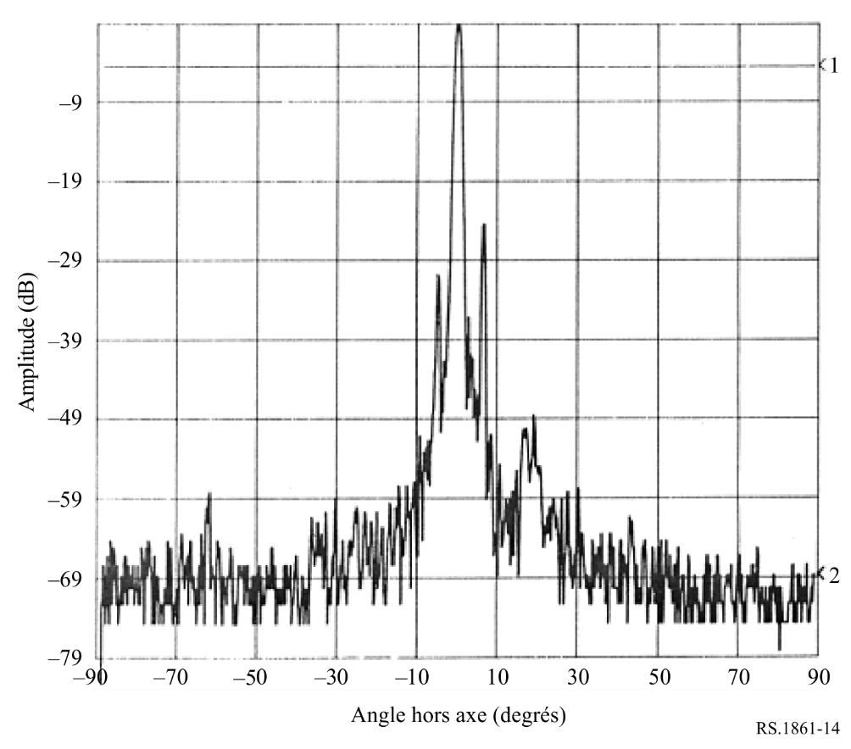
TABLEAU 48
Caractéristiques du capteur passif Q4 pour les canaux compris
entre 174,8 et 191,8 GHz
Fréquence centrale  (GHz) | Largeur de bande de canal  (MHz) | Polarisation
183,31 ± 4,5 | 2 000 | QH
183,31 ± 1,8 | 1 000 | QH
190,31 | < 2 200 | V

TABLEAU 49
Caractéristiques du capteur passif Q9 pour les canaux compris
entre 174,8 et 191,8 GHz
Fréquence centrale  (GHz) | Largeur de bande de canal  (MHz)
183,31 ± 7 | 2 000
183,31 ± 4,5 | 2 000
183,31 ± 3 | 1 000
183,31 ± 1,8 | 1 000
183,31 ± 1 | 500
TABLEAU 50
Caractéristiques du capteur passif Q9 pour les canaux compris
entre 174,8 et 191,8 GHz
Fréquence centrale  (GHz) | Largeur de bande de canal  (MHz) | Polarisation
183,31 ± 2,0 | 1 500 | V
183,31 ± 3,4 | 1 500 | V
183,31 ± 7,0 | 2 000 | V

TABLEAU 51
Caractéristiques du capteur passif Q10 pour les canaux compris
entre 174,8 et 191,8 GHz
Fréquence centrale  (GHz) | Largeur de bande de canal  (MHz)
176,311 | 2 000
178,811 | 2 000
180,311 | 1 000
181,511 | 1 000
182,311 | 500

TABLEAU 52
Caractéristiques du capteur passif Q14 pour les canaux compris
entre 174,8 et 191,8 GHz
Fréquence centrale  (GHz) | Largeur de bande de canal  (MHz)
183,311 ± 7,0 | 2 × 2 000
183,311 ± 4,5 | 2 × 2 000
183,311 ± 3,0 | 2 × 1 000
183,311 ± 1,8 | 2 × 1 000
183,311 ± 1,0 | 2 × 500

TABLEAU 53
Caractéristiques du capteur passif Q15 pour les canaux compris
entre 174,8 et 191,8 GHz
Fréquence centrale  (GHz) | Largeur de bande de canal  (MHz)
183,31 ± 7,0 | 2 × 2 000
183,31 ± 6,1 | 2 × 1 500
183,31 ± 4,9 | 2 × 1 500
183,31 ± 3,4 | 2 × 1 500
183,31 ± 2,0 | 2 × 1 500
TABLEAU 54
Caractéristiques du capteur passif Q16 pour les canaux compris
entre 174,8 et 191,8 GHz
Fréquence centrale  (GHz) | Largeur de bande de canal  (MHz)
183,31 ± 7,0 | 2 × 2 000
183,31 ± 3,4 | 2 × 1 500
183,31 ± 2 | 2 × 1 500

TABLEAU 55
Caractéristiques du capteur passif GSO-Q1 pour les canaux compris
entre 174,8 et 191,8 GHz
Fréquence centrale  (GHz) | Largeur de bande de canal  (MHz) | Polarisation
183,31 ± 7 | 4 000 | H
183,31 ± 4,5 | 4 000 | H
183,31 ± 3 | 2 000 | H
183,31 ± 1,8 | 2 000 | H
183,31 ± 1 | 1 000 | H

TABLEAU 56
Caractéristiques du capteur passif GSO-Q2 pour les canaux compris
entre 174,8 et 191,8 GHz
Fréquence centrale  (GHz) | Largeur de bande de canal  (MHz) | Polarisation
183,31 ± 1,0 | 500 | H
183,31 ± 1,8 | 1 000 | H
183,31 ± 3,0 | 1 000 | H
183,31 ± 4,5 | 2 000 | H
183,31 ± 7,0 | 2 000 | H

6.19 Paramètres types des capteurs passifs fonctionnant dans la bande de fréquences 200-209 GHz
Le Tableau 57 contient un récapitulatif des paramètres des capteurs passifs qui fonctionnent ou fonctionneront dans la bande de fréquences 200-209 GHz.
TABLEAU 57
Caractéristiques des capteurs du SETS (passive) fonctionnant
dans la bande de fréquences 200-209 GHz
 | Capteur S1 | Capteur S2
Type de capteur | Balayage mécanique par rapport au nadir | Dispositif de sondage du limbe
Paramètres d'orbite
Altitude (km) | 550 | 705
Inclinaison (degrés) | 30 | 98,2
Excentricité | 0 | 0
Période de répétition (jours) | 18,6 | 16
Paramètres de l'antenne du capteur
Nombre de faisceaux | 1 | 1
Taille de l'antenne (m) | 0,083 | 1,6 (V) × 0,8 (H)
Gain maximal du faisceau (dBi) | 44,1 | 65
Polarisation | H/V | V
Ouverture du faisceau à –3 dB | 1,64 | 0,078 × 0,152
Champ de visibilité instantané (km) | IFOV au nadir: 15,7  IFOV extérieur: 110,2 × 37,2 | 4,1 × 8,0
Angle de pointage par rapport au nadir | ±60° transversalement à la trajectoire | N/A
Angle d'incidence sur la Terre (degrés) | ≤ 70,2 | N/A
Largeur de couloir (km) | 2 480 | N/A
Efficacité de l'antenne | 0,81 | 0,55
Dynamique du faisceau | Période de balayage de 2 s | Balayage en continu en hauteur tangente de la surface à ~92 km en 24,7 s  240 balayages/orbite
Diagramme de l'antenne du capteur | Voir la Rec. UIT-R RS.1813 | Voir la Rec. UIT-R RS.1813 avec des modifications mineures  (voir la NOTE au § 6.14)
Gain d'antenne en étalonnage froid (dBi) | 44,1 | N/A
Angle en étalonnage froid (degrés par rapport à la trajectoire du satellite) | 0° | N/A
Angle en étalonnage froid (degrés par rapport à la direction du nadir) | 120° | N/A
Paramètres du récepteur du capteur
Temps d'intégration du capteur | 8,3 ms | 0,166 s
Largeur de bande de canal | 2 000 MHz  centré à 204,80 GHz | 1 250 MHz centré à 200,9798, 204,3566, et 206,1367 GHz
Résolution spatiale de mesure
Résolution horizontale (km) | 15,7 | 8
Résolution verticale (km) | 15,7 | 4,1

6.20 Paramètres types des capteurs passifs fonctionnant dans la bande de fréquences 226-252 GHz
Cette gamme de fréquences est particulièrement importante pour fournir des informations sur les modèles météorologiques et climatiques concernant les nuages de glace, notamment les cirrus, la trajectoire de la glace dans les nuages et le rayon effectif de la glace dans les nuages, le tout à l'appui de la prévision numérique du temps (PNT) et des prévisions immédiates. En particulier, la bande est importante pour mesurer le trajet de l'eau dans les nuages de glace et les cirrus, et elle est essentielle pour estimer la teneur en glace des nuages. Il s'agit d'une bande de quasi-fenêtre qui permet de mesurer les radiances aux polarisations horizontale et verticale à travers l'atmosphère en raison d'une absorption atmosphérique minimale par rapport aux bandes voisines, ce qui permet de récupérer des informations sur les différentes habitudes des cristaux de glace.
Les Tableaux 58 et 59 contiennent un récapitulatif des paramètres des capteurs passifs qui fonctionnent ou fonctionneront dans la bande de fréquences 226-252 GHz.
TABLEAU 58
Caractéristiques des capteurs du SETS (passive) fonctionnant
dans la bande de fréquences 226-252 GHz
 | Capteur T1 | Capteur T2
Type de capteur | Balayage conique | Dispositif de sondage du limbe
Paramètres d'orbite
Altitude (km) | 830 | 705
Inclinaison (degrés) | 98,7 | 98,2
Excentricité | 0,001 | 0
Période de répétition (jours) | 29 | 16
Paramètres de l'antenne du capteur
Nombre de faisceaux | 1 | 1
Taille de l'antenne (m) | 0,255 | 1,6 (V) × 0,8 (H)
Gain maximal du faisceau (dBi) | 52 | 67,5
Polarisation | V et H | H
Ouverture du faisceau à –3 dB (degrés) | 0,5 | 0,060 × 0,123
Champ de visibilité instantané (km) | 11 × 18  (155 km²) | 3,2 × 6,4
Angle de pointage par rapport au nadir (degrés) | 44,7 | N/A
Angle d'incidence sur la Terre (degrés) | 52,7 | N/A
Largeur de couloir (km) | 1 700 | N/A
Efficacité de l'antenne | 0,64 | 0,69
Dynamique du faisceau | 45 tours/min (1,33 s) | Balayage en continu en hauteur tangente de la surface à ~92 km en 24,7 s  240 balayages/orbite
Diagramme de l'antenne du capteur | Voir la Rec. UIT-R RS.1813 | Voir la Rec. UIT-R RS.1813 avec des modifications mineures  (voir la NOTE au § 6.14)
Gain d'antenne en étalonnage froid (dBi) | 47 | N/A
TABLEAU 58 (fin)
 | Capteur T1 | Capteur T2
Angle en étalonnage froid (degrés par rapport à la trajectoire du satellite) | 130° à 135° | N/A
Angle en étalonnage froid (degrés par rapport à la direction du nadir) |  | N/A
Paramètres du récepteur du capteur
Temps d'intégration du capteur | 2 à 3 ms | 0,166 s
Largeur de bande de canal | Voir le Tableau 60 | Voir le Tableau 61
Résolution spatiale de mesure
Résolution horizontale (km) |  | 6,4
Résolution verticale (km) |  | 3,2

TABLEAU 59
Caractéristiques des capteurs du SETS (passive) fonctionnant
dans la bande de fréquences 226-252 GHz
 | Capteur T3 (MWS)
Type de capteur | Balayage au nadir
Paramètres d'orbite
Altitude (km) | 830
Inclinaison (degrés) | 98,7
Excentricité | 0,001
Période de répétition (jours) | 29
Paramètres de l'antenne du capteur
Nombre de faisceaux | 1
Taille de l'antenne (m) | 0,35
Gain maximal du faisceau (dBi) | 56
Polarisation | QV
Ouverture du faisceau à –3 dB (degrés) | 1,15°
Champ de visibilité instantané (km) | FOV au nadir: 17  (218 km²)  FOV extérieur: 55 × 28  (1 225 km²)
Angle de pointage par rapport au nadir (degrés) | ±49,31° transversalement à la trajectoire
Angle d'incidence sur la Terre (degrés) | 0 (nadir)  58,9
Largeur de couloir (km) | 2 220
Efficacité de l'antenne | 0,60
Dynamique du faisceau | 2,254
Diagramme de l'antenne du capteur | Voir la Rec. UIT-R RS.1813
Gain d'antenne en étalonnage froid (dBi)
TABLEAU 59 (fin)
 | Capteur T3 (MWS)
Angle en étalonnage froid (degrés par rapport à la trajectoire du satellite) | 78° à 83°
Angle en étalonnage froid (degrés par rapport à la direction du nadir)
Paramètres du récepteur du capteur
Temps d'intégration du capteur (ms) | 13,7
Largeur de bande de canal | 2 000 MHz centré à 229 GHz
Résolution spatiale de mesure
Résolution horizontale (km)
Résolution verticale (km)

TABLEAU 60
Caractéristiques du capteur passif T1 pour les canaux compris
entre 239 et 248 GHz
Fréquence centrale  (GHz)  (voir la NOTE ci-dessous) | Gamme de fréquences  (GHz) | Largeur de bande de canal  (MHz)
243,2 ± 2,5 | 239,2-242,2  244,2-247,2 | 2 × 3 000
NOTE – L'instrument T1 dispose également de plusieurs canaux dans les bandes supérieures à 275 GHz (trois canaux autour de 325 GHz, trois canaux autour de 448 GHz et un canal à 664 GHz).

TABLEAU 61
Caractéristiques du capteur passif T2 pour les canaux compris
entre 231 et 248 GHz
Fréquence centrale  (GHz) | Largeur de bande de canal  (MHz)
231,86 | 500
232,46 | 500
233,9515 | 1 250
234,86 | 500
235,7151 | 10
235,7151 | 1 250
236,66 | 500
242,66 | 500
244,46 | 500
246,86 | 500
247,46 | 500

La 'zone vadose' est la partie de la Terre entre la surface émergée et la zone de saturation qui s'étend du sommet de la surface du sol jusqu'à la nappe d'eau.

